חוברת אחת-עשרה בסדרה
למורים ולרכזים לחינוך לחיים בחברה

זכויות אדם הן זכויות יסוד של כל אדם, ילד הוא אדם צעיר וככזה מוענקות לו זכויות מרגע היוולדו. זכויותיו מעוגנות במסמכי יסוד כמו מגילת העצמאות, הכרזת האו"ם בדבר זכויות האדם, האמנה הבין-לאומית לזכויות הילד אמנת זכויות הילד בישראל וחוק זכויות התלמיד.
מדינת ישראל אשררה את האמנה הבין-לאומית לזכויות הילד תוך התחייבות להביא את עקרונותיה לידיעת מבוגרים וילדים כאחד.

העיסוק בזכויות הילד מקבל משמעות מיוחדת בתקופה בה נדמה שנפרצים הגבולות, שסמכות המבוגר התערערה, ושילדים מגדירים בעצמם את המותר והאסור - בבית, בבית-הספר ובחברה בכלל. המתח הקיים בין זכויות הפרט ואחריותו למימושן לבין התובנה שגם לאחרים זכויות ובאחריותו לאפשר להם לממשן - מתעצם בעיקר בגיל הצעיר המאופיין בין היתר בתפיסת ה"אני במרכז" ובקושי בראיית האחר וצרכיו. יחד עם זאת הכרת זכויות הילד, לצד בירור אחריותו למימושן עשוי לסייע בפיתוח רגישות לצורכי הזולת ולזכויותיו ובטיפוח התקשורת הבין-אישית.

הפנקס זכויות/אחריות התלמיד מהווה הזדמנות לניהול שיח אודות ערכים, נושאים ומושגים חברתיים-ערכיים, תוך התייחסות לתפקידי הילד בבית-הספר ובמשפחה, לצד תפקידי המורה ותפקידי ההורה כמבוגרים בעלי ידע וניסיון האחראים לשלום הילד ולהתפתחותו.

בחוברת זו מוצגות פעילויות המדגימות את האופן שבו ניתן לקיים שיח בנושא, במטרה לבחון את הדרכים למימוש הזכויות בכיתה, בבית, בבית-הספר ובקהילה ולפעול ללקיחת אחריות
א. בחיבור למעגל החיים הבית-ספרי: בניית תקנון, קביעת אמנה; בחירת ועדות; השתתפות בטיולים ובאירועים חברתיים; התמודדות עם השחתת רכוש ואלימות; מילוי משימות ועוד.
ב. בחיבור לאקטואליה: בעקבות אירועים חדשותיים המזמנים שיח על מימוש/הפרת זכויות.
ג. בחיבור לתכנים לימודיים: במולדת חברה ואזרחות, בהיסטוריה, בספרות, בהלכה ועוד.
ד. בחיבור למעגל השנה: לקראת ימי ציון מיוחדים כמו יום זכויות הילד, יום זכויות האדם, יום הזיכרון לרצח רבין, יום הזיכרון לרצח גנדי, יום העצמאות ועוד.

הפעילויות הראשונות בחוברת מכוונות לשיח המותאם לגיל הצעיר (כיתות א'-ב') מבחינת תוכני השיח והשפה; הפעילויות הנוספות מכוונות לגיל הביניים (כיתות ג'-ד') והפעילויות האחרונות - לגיל הבוגר בבית-הספר היסודי (כיתות ה'-ו'). עם זאת ניתן לעסוק בזכויות השונות בל הגילאים, תוך התייחסות לגיל הלומדים ולהתאמת הפעילות לנושאים המעסיקים אותם.

להלן טבלה העשויה לסייע בבחירה מושכלת של הזכויות שעליהן ניתן לשוחח עם הלומדים:
 | לוקחים אחריות על  מימוש הזכות | מנהלים שיח סביב ערכים, מושגים  ונושאים מרכזיים | הזכות
 | מוצאים דרכים למימוש הצרכים שלי, שלך, שלנו. | בירור צרכים להכרה בזכויות. | זכות, אחריות ומה שביניהן
 | קובעים אופני סיוע לחברים שנעדרים מבית-הספר מפאת מחלה. | בריאות, ביקור חולים, טיפול רפואי, עזרה לזולת,  רפואה מונעת. | הזכות לקבל טיפול רפואי
 | מתכננים את דרכי התגובה הכיתתיות כלפי הטעות וכלפי הטועה. | טעויות והשלכותיהן עליי ועל הסביבה, למידה מטעויות שלי ושל אחרים, סובלנות, קבלה, שונות והתמודדות עם טעויות. | הזכות לטעות  והיכולת ללמוד מטעויות
 | בוחנים את ההתנהגויות המסייעות בשמירה על הביטחון האישי. | אהבה, קבלה, הגנה, בטיחות, דרכי הבעת רגשות, אכפתיות. | הזכות להיות מוגנים ואהובים
 | משלבים פעילויות פנאי בסדר היום האישי. | פעילות פנאי, בחירה, סדר יום, חובות כתלמידים/כבני משפחה, התחשבות בצורכי הפרט והסביבה. | הזכות ליהנות מפעילויות פנאי
 | קובעים כללים כיתתיים להימנעות מפגיעות מילוליות ופיזיות. | צרכים, פגיעה פיזית/מילולית, דרכי התמודדות - רווחים ומחירים, הקשר בין פוגע, נפגע וסביבה. | הזכות שלא להיפגע
 | מתכננים פעילות חברתית הבוחנת את אפשרויות שילובם של כל/רוב חברי הכיתה/קבוצה. | קבוצה, תפקיד, פעילות חברתית, חברות טובה, מתן עזרה, בקשת עזרה, סובלנות, שייכות לקבוצה, אחריות. | הזכות להיות שותף בפעילות חברתית
 | קובעים כללים כיתתיים לעזרה הדדית המתחשבת במגבלות ובקשיים של העוזר והנעזר ובוחנים את הדרכים לבקשת עזרה. | קשיים פיזיים/לימודיים/חברתיים והשלכותיהם על האדם המתקשה ועל הסביבה, השתלבות בפעילות חברתית, סיוע/תמיכה, קבלת השונה, למידה על עצמי/אחרים ביחס לקשיים ויכולות. | הזכות לתמיכה ולנגישות
 | מתכננים זמן ייחודי המאפשר לכל אחד להציג את כישרונותיו, ו/או יכולותיו. | מגוון דרכי הבעה עצמית, העדפות, נטיות, כישרונות, מגבלות, שיתוף, עבודת צוות, הזדמנות, שונות, מתן מקום לאחר. | הזכות לבטא כישרונות, רצונות ויכולות
 | מתכננים זמן ייחודי להצגה עצמית: שמי, מנהגיי, ומסורות שונות במשפחתי. | שונות, רב-תרבותיות, אורח-חיים, מורשת, שורשים, מסורת, קבוצות השתייכות, לאום, כינויי גנאי, השם ומשמעויותיו. | הזכות לשמור  על שמי ומנהגיי
 | קובעים כללים מוסכמים לכיבוד הפרטיות של כל החברים. | פרטיות, שיתוף בעניינים אישיים/פרטיים, כיבוד המרחב האישי, גבולות הפרטיות, צנעת הפרט. | הזכות לפרטיות
 | קובעים כללים לשיח מקדם המאפשר דיון בדעות מנוגדות. | חופש הבעת הדעה וגבולותיו, מגוון דרכי הבעה, סובלנות כלפי דעות שונות, שיח מקדם. | הזכות להביע דעה
 | בוחרים בהתנהגויות שיאפשרו לפעול בהתאם לביטוי: "איש באמונתו יחיה" ופועלים ליישומן . | שונות, שייכות, לאום, דת/אמונה, פולחן, מנהגים, מצוות, שפה, רוב ומיעוט, סובלנות, הידברות, סטראוטיפים. | הזכות לשמור  על דתי, מנהגיי ואמונותיי
 | מתכננים היחשפות באופן מושכל עם מידע העוסק בזכויות הילד. | סוגי מקורות מידע וההבדלים ביניהם, חשיפה, השפעה, שיתוף, אמינות, זמינות, מהימנות ועדכניות של מקורות מידע, קריאה ביקורתית. | הזכות להיחשף למידע על אודות זכויות הילד

נשמח לשמוע ולפרסם התנסויות שלכם בנושא.

בברכת יישום מוצלח,
זהבה שמש
מנהלת המחלקה לחינוך לחיים בחברה

זכות, אחריות ומה שביניהן - סדנת פתיחה

רציונל
הסדנה מזמנת שיח סביב הקשרים בין צורך, זכות ואחריות ומשמעותיהם לחיים בכיתה,
בבית-הספר, בבית ובחברה. העיסוק בצרכים, כנקודת מוצא לבירור הזכויות עשוי לאפשר הבנה של הזכויות המגיעות לפרט למול החשיבות והחובה לשמור על זכויות האחרים ולאפשר גם להם לממש את זכויותיהם.

מטרות
- העלאת המודעות לעובדה שלכולנו זכויות המעוגנות במגילת זכויות האדם.
- היכרות עם זכויות ילדים הנגזרות מהאמנה הבין-לאומית לזכויות הילד.
- בחינת הקשרים שבין צורך, זכות ואחריות.
בדרך למימוש הצרכים שלי, שלך, שלנו

מודל ההפעלה
מבירור צרכים להכרה בזכויות.

מהלך ההפעלה
1. פתיחה - הצגת האיורים הבאים:

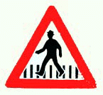
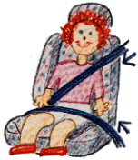
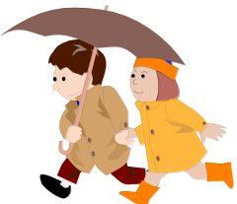


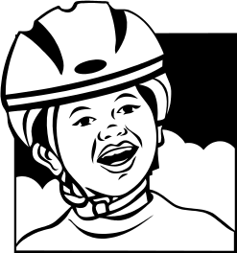


במליאה
נקודות לדיון

1. מהם הפריטים/האביזרים המופיעים באיורים? מה משותף לכולם?

2. איזו הגנה מספקים לנו הפריטים/אביזרים המופיעים בכל איור? כיצד? במי זה תלוי?

3. מה המשותף לכל האיורים? על מי הם מגנים? כיצד כל אחד מהם מגן עלינו? מפני מה?

4. באילו זמנים/מצבים אנו משתמשים בפריטים/אביזרים אלה? מדוע?

5. אילו פריטים/אביזרים מספקים הגנה רק כאשר כולנו מצייתים להם?

6. מה עשוי להגן עלינו בבית, בבית-הספר ובכיתה? (התייחסו ל: התנהגות בהתאם לאמנה, יישום כללים, חוקים ותקנון, קביעת נהלים ידועים וברורים, התקנת סורגים, הצבת מאבטח, תמיכה וסיוע של חברים/מורים, תורנים בהפסקה, התקנת גדר ועוד).

7. אילו רגשות/תחושות מעניקים לנו אמצעי הגנה אלה? (תוכלו להתייחס לתחושת ביטחון, רוגע, שייכות ועוד).

אישי
מהם 3 המשפטים המבטאים צרכים, בקשות שחשוב שיתממשו כדי שתולו להרגיש מוגנים:
כשאני חולה אני רוצה שיטפלו בי ויתייחסו אליי ולכאבים שלי.

חשוב לי להרגיש שאוהבים אותי גם כשכועסים על מעשה שעשיתי.

אני מבקש שלא יצחקו עליי כשאני טועה.

הייתי רוצה לשלב בסדר היום שלי גם פעילות הנאה שאני בוחר.

אני צריך להכיר מקומות/אנשים שאליהם אני יכול לפנות כשקשה לי וכשעצוב לי.

אני מבקש שיאפשרו לי להביע את עצמי בדרך שאני יודע ובוחר.

כשקשה לי בלימודים או בחברה אני רוצה שיתחשבו בזה.

חשוב לי להשתתף בפעילויות החברתיות של הכיתה.

חשוב לי שיכבדו את השם שלי ואת המנהגים של משפחתי.
במליאה

1. אוספים את המשפטים שנבחרו ובודקים מהם 3 המשפטים המבטאים צרכים/רצונות/בקשות שחזרו אצל מרבית המשתתפים.

2. מתבוננים ב-3 המשפטים שחזרו ומקיימים דיון:

מהם 3 המשפטים שחזרו אצל מרבית המשתתפים?

אילו צרכים/מחשבות/רצונות הם מבטאים? (צורך בהגנה, בתמיכה, בפרטיות ועוד).

מדוע לדעתכם נבחרו דווקא צרכים אלה? מה זה מלמד עלינו ועל היחסים בינינו?

האם חשוב לתת מענה לצרכים אלה? מדוע? מי צריך לעשות זאת? כיצד? מתי?

3. אילו מהזכויות הבאות מתייחסות לצרכים שהעליתם? (הזכות לקבל טיפול רפואי, הזכות לטעות והיכולת ללמוד מטעויות, הזכות להיות מוגנים ואהובים, הזכות ליהנות מפעילות פנאי, הזכות שלא להיפגע, הזכות להיות שותף בפעילות חברתית, הזכות לתמיכה ולנגישות, הזכות לבטא כשרונות, רצונות ויכולות, הזכות לשמור על שמי ומנהגיי, הזכות לפרטיות, הזכות להביע דעה, הזכות לשמור על דתי ואמונותיי, הזכות להיחשף למידע על אודות זכויות הילד).

4. התבוננו באיור ובהיגדים המופיעים בו ודונו בקשר שבין הכותרות "זכותי" ו"אחריותי" המופיעות בבלונים שבאיור. למי יש זכות? מי אחראי על מימוש הזכות?

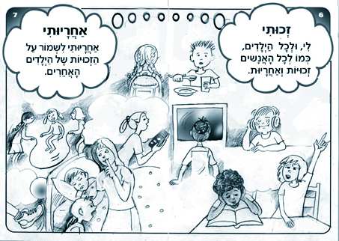

5. האם חשוב לעורר את המודעות של הסביבה לצורך מימוש הזכויות? מדוע? (התייחסו למקומם של הלומדים, המורים וההורים במימוש הזכויות) כיצד ניתן לעשות זאת?

6. באילו מהזכויות חשוב לנו להתמקד בכיתה? בבית-הספר? בבית?
ה. לוקחים אחריות על מימוש הזכות - מהלכה למעשה
- בחרו זכות אחת או שתיים מתוך רשימת הזכויות שבהן החלטתם להתמקד בכיתתכם.
- עיינו בחוברת שלפניכם, מצאו את הפעילויות העוסקות בזכויות אלה ופעלו בהתאם למהלכים המוצעים (תוכלו להיעזר בטבלה המרכזת המוצגת בהמשך).
ו. בעקבות הפעילות... עוצרים לרגע ובודקים...
- באיזו מידה המשתתפים הקשיבו באופן סבלני מבלי להתפרץ לדברי האחר?
- באיזו מידה המשתתפים התייחסו באופן ענייני לנושא השיח ולדברים שנאמרו בו?
- באיזו מידה המשתתפים שיתפו בדעה אישית, במחשבה, ברגש ובעמדה?

ז. להרחבה
1. פעילויות* לפיתוח הנושאים/הערכים ו/או המושגים הנגזרים מהזכות
 | ציר הפעילות | מודל ההפעלה | שם ההפעלה
 | זכויות הילד בזיקה לתהליך יזמי. | הפקת מיזם שיבחן את מימוש זכויות הילד במעגל החיים הבית-ספרי ויסייע במניעת הפרתן. | "מפיקים 'אור' באמצעות האמנה לזכויות הילד"  (פעילות 42 בחוברת 7)
 | משתפים ומתייעצים בסביבה המתוקשבת | התמודדות עם התנגשות בין זכויות באמצעות השימוש בפורום. | "מתלבטים בפורום – התנגשויות בין זכויות בבית-הספר" (פעילות 43 בחוברת 7)

* הפעילויות פורסמו בחוברות לטיפוח תקשורת בין-אישית וניתנות להורדה כקובצי וורד מהאתר שכתובתו: http://www.education.gov.il/yesodi/hevra_tochnit1.htm

2. ספרי קריאה
לכיתות | שם ההוצאה | שם הספר | שם הסופר/ת
ד'-ו' | הקיבוץ המאוחד | ועלי לא איכפת לך | טפר, יונה
ו' | כתר | משחק הזכרון | שביט, אוריה
ד'-ו' | ספרית פועלים | חלומו של מולה | איתן, מינה

** תודתנו לציפי קרליץ, מפקחת על ספריות בתי-הספר היסודיים ולמדריכות על עריכת רשימת ספרי הקריאה.

הזכות לקבל טיפול רפואי
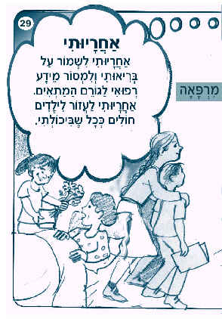
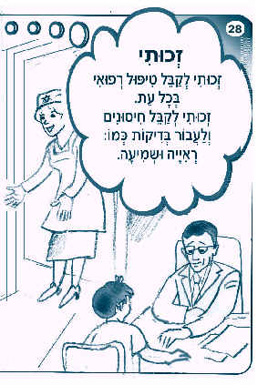

א. מתבוננים באיור
התבוננו באיור וחשבו:
- מי מופיע באיור? היכן הם נמצאים? מדוע הגיעו לשם? (התייחסו לצרכים כמו: לטפל באחרים, לקבל טיפול, לחסן, ללוות מישהו, לפגוש חולה ועוד).
- היכן באיור אתם מזהים קשר בין שני אנשים או יותר? (התייחסו לקשרים כמו: רופא שמטפל בחולה, אחות שמזמינה ילד להיכנס למרפאה, מישהו שפוגש חולה, מבוגר שמלווה ילד).

ב. בוחרים פרט/ים משמעותי/ים ודנים
בחרו ילד או ילדה שהגיעו לקבל טיפול רפואי, צבעו אותם וחשבו:
- מדוע הם זקוקים לטיפול רפואי? מי קבע להם את התור למרפאה?
- עם מי הגיעו למרפאה? מדוע? מה הם אומרים זה לזה?
- תארו כיצד הם מרגישים? מדוע? אילו חששות/מחשבות/רצונות יש להם?

ג. מתייחסים לטקסט
1. בבלון הימני כתוב כי זכותו של כל אחד לקבל טיפול רפואי הכולל תרופות, בדיקות, טיפולים, חיסונים, מעקב ועוד.
- הוסיפו דוגמאות לטיפול רפואי.
- מתי מקבלים טיפול רפואי? (התייחסו לזמנים כמו: כשחולים, כשפצועים, כשמרגישים כאב, כשעורכים בדיקת ראייה/שמיעה, כשמקבלים חיסון ועוד).
- היכן אפשר לקבל טיפול רפואי? (התייחסו למקומות כמו: בבית, במרפאה, בבית-חולים, במגן דוד-אדום, בחדר אחות ועוד).
- מי יכול לתת טיפול רפואי ולמי מותר? (התייחסו לאנשים כמו: רופא/ה, אח/ות, חובש/ת, מגיש/ת עזרה ראשונה, מורה, הורה, שכן/שכנה ועוד).
2. שוחחו על משמעות המשפט "אחריותי לשמור על בריאותי":
- איך כל אחד מאתנו יכול לשמור על בריאותו? (התייחסו לפעולות כמו: לשטוף ידיים במים ובסבון, להקפיד על צחצוח שיניים, לשמור על ניקיון הגוף, לזרוק את האשפה לפח, לשמור על הניקיון בכיתה ובחצר, לאול מזון מגוון, להמעיט באכילה של ממתקים, להתלבש בהתאם למזג האוויר, לקבל חיסונים במועד, להגיד כשמרגישים כאב, לגשת לרופא לבדיקות, לפעול בהתאם להוראות הרופא ועוד).
- מי יכול לסייע לנו לשמור על בריאותנו? (התייחסו לאנשים כמו: מורים, חברים, הורים, אחות בית-הספר, רופא המשפחה, רופא שיניים ועוד) - תנו דוגמאות.
3. שוחחו על משמעות המשפט "אחריותי לעזור לילדים חולים/פצועים ככל יכולתי".
- חשבו: למה הם זקוקים? מדוע חשוב לעזור להם? כיצד אפשר לעזור להם? מה יכול לעודד אותם? (תוכלו להכין רשימת מילות עידוד לילדים חולים/פצועים).

ד. זה מזכיר...
- נסו להיזכר באחד מהמקרים הבאים:
אפשרות א - טיפול רפואי שקיבלתם לאחרונה: מה קרה? מדוע? מתי? היכן?
אפשרות ב - חיסון שקיבלתם לאחרונה: מדוע חוסנתם? התבוננו במידע המופיע בפנקס החיסונים האישי שלכם וחשבו למי חשוב מידע זה? מדוע?
- תארו את האירוע שבחרתם והתייחסו להיבטים הבאים:
- לפני קבלת הטיפול/החיסון: על מה חשבתם? האם היו לכם חששות? ממה? מי עזר לכם להתמודד עם חששות אלה? כיצד?
- במהלך הטיפול/החיסון: כיצד התנהגתם? מי היה לידכם? איזו עזרה רציתם? איזו עזרה/סיוע/תמיכה קיבלתם? ממי?
- לאחר הטיפול/החיסון: מה הרגשתם? על מה חשבתם? מה אמרו לכם? אילו מסקנות הסקתם?

ה. לוקחים אחריות על מימוש הזכות - מהלכה למעשה
1. העלו דרכים מגוונות לסייע לחברים שנעדרים מבית-הספר בשל מחלה/פציעה (להביא שיעורי בית, להתקשר, לצייר ציור, להכין אלבום ברכות, לבקר ועוד).
א. חשבו: מי הייתם רוצים שיסייע לחברים שנעדרים בשל מחלה? (ועדה נבחרת, חלוקה לפי קבוצות ישיבה, חלוקה לפי קרבת מגורים ועוד).
ב. ארגנו את לוח התורנויות, ציינו: שמות, כתובות, מספרי טלפון ועוד.
ג. העלו שיקולים שחשוב לבדוק לפני ביקור (התייחסו ל: צורכי החולה, סוג המחלה, משך ההיעדרות, מרחק המגורים, הסכמת ההורים, האם מותר/רצוי לבקרו ועוד).
ד. אם תגלו שאי-אפשר להגיע לביקור בבית החולה – מה תוכלו לעשות כדי לשמח את החולה? (התייחסו לפעולות כמו: להתקשר אליו, לשלוח בדואר ציור, מכתב, סיפור ועוד).
ו. בעקבות הפעילות... עוצרים לרגע ובודקים...
- באיזו מידה המשתתפים שיתפו את האחרים ברגשות האישיים הנוגעים לטיפול שקיבלו?
- באיזו מידה המשתתפים הקשיבו באופן סבלני לחששות של אחרים מבלי להתפרץ לדבריהם ולבטל אותם?
- באיזו מידה המשתתפים העלו דרכים אפשריות ללקיחת אחריות על בריאותם?
ז. להרחבה
1. פעילויות לפיתוח הנושאים/הערכים ו/או המושגים הנגזרים מהזכות
 | ציר הפעילות | מודל ההפעלה | שם ההפעלה
 | הנתינה כאורח חיים כיתתי. | התנסות בנתינה מוחשית המתחשבת ברגשות האחר. | "לתת בכל עת"  (פעילות 45 בחוברת 8)
 | נתינת צדקה בזיקה ל"שמונה מעלות". | בחינת היבטים שונים בנתינה ובקבלה באמצעות עיון בהלכות הרמב"ם. | "אפשר לעזור?"  (פעילות 48 בחוברת 8)
2. ספרי קריאה
לכיתות | שם ההוצאה | שם הספר | שם הסופר/ת
ה'-ו' | עם עובד | הקיץ של אביה | אלמגור גילה
ה'-ו' | יסוד | סוד הגן הנעלם | ברנט פרנסיס הודג'סון
ד'-ו' | כתר | ספר לסבתא | יובל נורית
ה'-ו' | הקיבוץ המאוחד | לראות בעינים עצומות | ישראלי ענת
ה'-ו' | הקיבוץ המאוחד | סמיר ויונתן על כוכב מאדים | כרמי דניאלה
ד'-ו' | אורלי לוי | המסע של סקיפ | ענתבי הילה
ד'-ו' | ש.זק | פוליאנה | פורטר אלינור
א'-ג' | ברוש | דני בבית חולים | רענן אורה עורכת

הזכות לטעות והיכולת ללמוד מטעויות
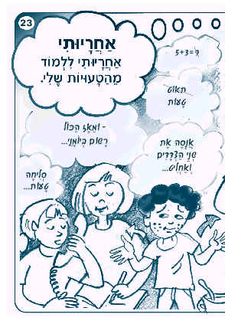
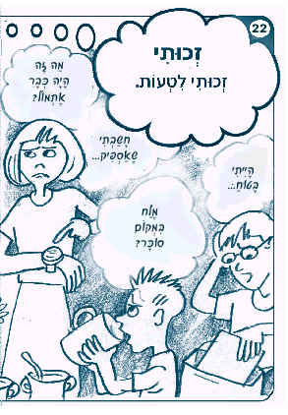

א. מתבוננים באיור

התבוננו בשני הילדים בצד הימני של האיור ונסו לתאר:

מה הם עושים?

מה הם מרגישים/חושבים/אומרים? (התבוננו בהבעות הפנים שלהם).

מה לדעתכם קרה לילדים אלה?

ב. בוחרים פרט/ים משמעותי/ים ודנים

בחרו ילד או ילדה באיור וצבעו אותו/אותה.

ספרו:
- מה הטעות שעשה/תה הילד/ה?
- איך הרגיש/ה הטועה?
- מי נפגע מהטעות? ( התייחסו ל: טועה, חבר, הורה, אחר).
- ציירו או כתבו: מה עשה הטועה לאחר שגילה שטעה?
- מה אתם חושבים על הטעות? מה הייתם אומרים לטועה? מה הייתם מציעים לו?

ג. מתייחסים לטקסט

התייחסו לכתוב בבלון הימני: "זכותי לטעות" – מה דעתכם:
- האם מותר/אסור לטעות? מדוע?
- אילו טעויות מותר/אסור שיקרו? מדוע?

לפניכם רשימה של טעויות, שוחחו ביניכם והחליטו כיצד למיין אותן (תוכלו להתייחס ל: טעויות שפוגעות בי, טעויות שפוגעות גם באחרים; טעויות שקורות אצלנו הרבה, טעויות שכמעט שלא קורות אצלנו; טעויות שמותר שיקרו, טעויות שאסור שיקרו):
- כתבתי בשגיאות.
- נגעתי בחשמל בידיים רטובות.
- עניתי תשובה לא נכונה.
- חציתי כביש בלי להסתכל.
- שכחתי להביא כלי כתיבה.
- דחפתי חבר במדרגות.
- בעטתי באבן וילד שעבר במקום נפגע בטעות.
- הכנסתי לילקוט את הספר של החבר/ה במקום את הספר שלי.
- התכופפתי מעבר למעקה וכמעט נפלתי.
- אמרתי לחבר/ה שלי משהו בצחוק והוא/היא נעלב/ה.
- אני מעליב/ה את החבר/ה שלי כל הזמן ואחר-כך מבקש/ת ממנו/ה סליחה.

הוסיפו דוגמאות מעולמכם האישי/הכיתתי/הבית-ספרי.

ד. זה מזכיר...

בבלון השמאלי כתוב: "אחריותי ללמוד מהטעויות שלי".

1. ספרו על מקרה שבו עשיתם טעות:
- מה קרה?
- מה הייתה הטעות?
- איך גיליתם שטעיתם? מה אמרתם/חשבתם/הרגשתם?
- מה אחרים הרגישו/חשבו/אמרו? (התייחסו לאמירות של: מורים, חברים, משפחה, אחר).

2. מה אפשר ללמוד מהמקרה? (התייחסו למסקנות כמו: זו טעות שיכולה לקרות לכל אחד; אסור לטעות כך שוב; בפעם הבאה כדאי ש…; חשוב מאוד ש... ; אם נעזרים ב... אז... ועוד).
ה. לוקחים אחריות על מימוש הזכות - מהלכה למעשה
1. בחרו מתוך הטעויות שציינתם מספר טעויות והחליטו:
א. איך כדאי להתייחס לטעויות כאלה?
ב. מה עלינו לעשות כדי שטעויות כאלה לא יקרו בכיתה שלנו?
ג. מה יקרה אם מישהו בכל זאת טועה? כיצד נגיב? כיצד נעזור לו להתגבר?

ו. בעקבות הפעילות... עוצרים לרגע ובודקים...
- באיזו מידה המשתתפים שיתפו את האחרים במחשבות וברגשות הקשורים למקרים שבהם טעו?
- באיזו מידה המשתתפים הקשיבו לטעויות שהוצגו על ידי חבריהם מבלי להתפרץ?
- באיזו מידה המשתתפים הגיבו לטעות תוך התחשבות ברגשות הטועה?

ז. להרחבה
1. פעילויות לפיתוח הנושאים/הערכים ו/או המושגים הנגזרים מהזכות
 | ציר הפעילות | מודל ההפעלה | שם ההפעלה
 | מטפורות העשויות לייצג היבטים במהלך/ דרך. | שיח על אודות מהלך/ דרך ו/או פעילות במעגל החיים הבית-ספרי. | "מביטים במהלך שעשינו" (פעילות 69 בחוברת 10)
 | משוב מובנה. | התנסות במתן משוב שמטרתו לקדם את הנמען ולהשפיע על התנהגותו. | "משוב טוב – הכול טוב"  (פעילות 25 באיגרת 5)

2. ספרי קריאה
לכיתות | שם ההוצאה | שם הספר | שם הסופר/ת
ד'-ו' | ידיעות אחרונות | שים פס רחב | אריאל פנינה
ג'-ה' | כתר | אמא אל תבואי | מגן רבקה
ג'-ה' | כתר | האם אגלה למור | מגן רבקה
ד'-ו' | כתר | הילד שמכר את צחוקו | קריס ג'יימס
ד'-ו' | כתר | פלורנטין | קריס ג'יימס

הזכות להיות מוגנים ואהובים
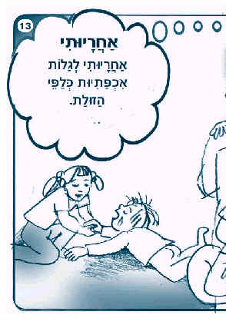
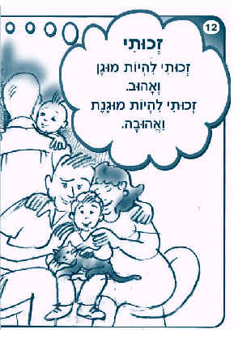

א. מתבוננים באיור
התבוננו באיור וחשבו:

- מי מופיע באיור? מה הם עושים?
- מה לדעתכם הקשר ביניהם?

ב. בוחרים פרט/ים משמעותיים
- בחרו מבוגר/ים וילד/ה באיור שיש לדעתכם קשר ביניהם וצבעו אותם.
- מה הקשר ביניהם? (התייחסו לקשרים כמו: הורה/הורים וילד/ה, אח ואחות, חברים ועוד).
- שערו מה הם אומרים זה לזה?
- מה לדעתכם הם מרגישים זה כלפי זה (אהבה, אכפתיות, דאגה)? לפי מה קבעתם זאת? (ליטוף, חיבוק, קרבה, הושטת יד ועוד).
- כיצד עוד ניתן להביע את מה שהם מרגישים זה כלפי זה? (במילים, בשפת הגוף, במתן הגנה, בגילויי דאגה, במתן עזרה, בהשגחה ועוד).
ג. מתייחסים לטקסט

1. בבלון בצד הימני של האיור כתוב: "זכותי להיות מוגן/מוגנת ואהוב/אהובה", מה הרעיון המובע במשפט זה?
2. המילה "מוגן" שייכת למשפחת המילים המתייחסות למילה "הגנה", תנו דוגמאות למילים/ביטויים נוספים מאותה משפחה? (התייחסו למילים וביטויים כמו: פרח מוגן, צבא הגנה לישראל, קרם הגנה, החברה להגנת הטבע, מגן ועוד).
- איך אפשר לדעת כשמישהו זקוק במיוחד לאהבה ו/או הגנה?
- מי מעניקים הגנה? מדוע? כיצד הם עושים זאת?

ד. זה מזכיר…
1. מתי אתם מרגישים מוגנים ו/או אהובים? מה או מי גורם לכם להרגיש כך?
(התייחסו למצבים כמו: כאשר מקבלים ליטוף/חיבוק/מתנה/מחמאה/מילה טובה/חיוך; כשבוגרים עוזרים לחצות כביש; כשבני המשפחה מזכירים לחגור חגורת בטיחות; כשהמורים מזכירים לשתות; כאשר השומר/המאבטח ניצב בכניסה ודואג שאנשים זרים לא ייכנסו; כאשר המורה מקשיבה; כאשר חולים וחברים מבקרים ומביאים שיעורי-בית ועוד).
2. ציינו מה/מי יכול להגן עליכם כאשר אתם בכיתה, בחצר, במסדרון, בהסעה, במגרש,
בבית, בדרך לבית-הספר, ברחוב, בנסיעה במכונית?
3. נסו לתאר ממה צריך להגן עליכם? מתי במיוחד אתם מרגישים צורך שיגנו עליכם ויראו שאוהבים אתכם (התייחסו למצבים ולזמנים שונים: במקום חדש, בחושך, ביום ההולדת, תמיד ועוד) מדוע?
4. כיצד תאמרו/תבקשו/תראו לאחרים שאתם צריכים/מבקשים שיגנו עליכם/יאהבו אתכם? למי תפנו בכיתה, בבית-הספר, בבית?
5. כיצד ביכולתכם לגלות יחס אכפתי ולהביע ביטויי אהבה כלפי אחרים בסביבתכם?

ה. לוקחים אחריות על מימוש הזכות - מהלכה למעשה
1. נהלו שיח סביב הנושא: מה אתם יכולים לעשות על-מנת שתהיו מוגנים?
תנו דוגמאות מחיי הכיתה, בית-הספר, הבית, הרחוב, מגרש המשחקים פעילות חברתית ועוד (התייחסו לרעיונות כמו: לא לשנות מסלול הליכה קבוע מבית-הספר הביתה מבלי ליידע את ההורים, להישמע לבעלי תפקיד, לשבת במושב האחורי במכונית ולחגור חגורת בטיחות, ללמוד להקפיד ולקיים הוראות ונוהלי בטיחות של מקום של משחק, לא ללכת לבד בלילה, לא לדבר עם זרים, ליידע הורים לגבי שינוי במערכת, לגבי סיום יום לימודים, טיול ועוד).
2. החליטו איך תוכלו לפרסם את הרעיונות האלו כדי שאתם ואחרים תוכלו ליישמם.

ו. בעקבות הפעילות... עוצרים לרגע ובודקים...
- באיזו מידה המשתתפים זיהו מצבים ודמויות המעניקים להם הגנה?
- באיזו מידה המשתתפים שיתפו את האחרים במצבים שבהם הם יכולים לגלות אכפתיות כלפי האחר?
- באיזו מידה המשתתפים הציעו הצעות מעשיות שיסייעו להם להיות מוגנים?
ז. להרחבה
1. פעילויות לפיתוח הנושאים/הערכים ו/או המושגים הנגזרים מהזכות
 | ציר הפעילות | מודל ההפעלה | שם ההפעלה
 | קריאת "תמרורים אישיים". | הקבלה והסקה משפה תקשורתית סמלית מוכרת לאינטראקציות אחרות. | "תמרורים לחיים"  (פעילות 14 באיגרת 3-4)
 | צריכה נבונה בסביבה מתוקשבת. | הערכת אתרי אינטרנט תוך התייחסות לאינטרסים של העומדים מאחוריהם. | "צרכנות נבונה - גם באינטרנט" (פעילות 27 באיגרת 5)
 | חיבור למקורות יהודיים. | בחינת דרכי התמודדות בסביבות שונות. | "ונשמרתם מאד לנפשותיכם" (פעילות 29 באיגרת 5)
 | מסרים בסביבה. | למידה קבוצתית וייצוג מסרים מילוליים ובלתי מילוליים בין השותפים בדרך. | "ללכת על בטוח..."  (פעילות 30 באיגרת 5)
 | כרזה המייצגת מצבים/מפגשים בכביש. | בחינת ההתנהגויות של השותפים בכביש והשלכותיהן על הפרט ועל הסביבה. | "להגיע בשלום"  (כרזה מספר 2)
 | כרזה המייצגת אירועים המתרחשים בהפסקה. | בחינת קונפליקטים המתרחשים בהפסקה. | "פסק הזמן שלנו"  (כרזה מספר 4)

2. ספרי קריאה
לכיתות | שם ההוצאה | שם הספר | שם הסופר/ת
ד'-ו' | כתר | חבורת כח המוח | אביב זוהר
ד'-ו' | הקיבוץ המאוחד | גיבור על חזקים | אהרונוף חגית
ג'-ו' | ספרית פועלים | נסים ונפלאות | גולדברג לאה
א'-ג' | ג'י.או. גלריה לאמנות | סיפורי נמש | גרובמן אורית
ג'-ד' | עם עובד | בסרט זה אחרת | הראל נירה
ד'-ו' | עם עובד | שרה פשוטה וגבוהה | מקלקן פטרישיה
ד'-ו' | אחיאסף | אוטובוס גדול כמו כל העולם | סימל מריו
ד'-ו' | הקיבוץ המאוחד | הלבד האחר של דני | עמלה עינת
א'-ג' | יבנה | מרק דלעת | קופר הלן
ג'-ד' | הקיבוץ המאוחד | מזכרות מאיש השלג | רז אורית
ד'-ו' | עם עובד | המקלט שהיה לבית | רזניק רות
א'-ג' | ספרית פועלים | אני מתגעגעת לאופיר ג' | סניהורה אולנה
א'-ג' | מודן | האנו מצייר דרקון | קורשינוב אירינה
א'-ג' | שבא | משהו אחר | קייב קתרין
ד'-ו' | ידיעות אחרונות, חמד | ילדי אא"א - אצלנו אין אלימות | שיר סמדר

הזכות ליהנות מפעילויות פנאי
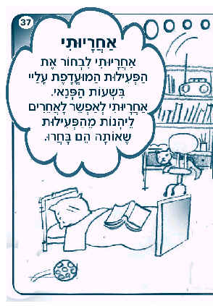
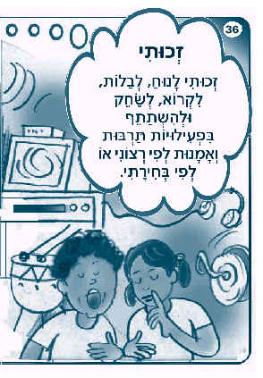

א. מתבוננים באיור

התבוננו בחדר המופיע באיור ותארו:

1. מה אתם רואים בו? (התייחסו לחפצים, לילדים, לבעלי-חיים ועוד).

2. שערו מה הילדים אוהבים לעשות בחדר? באילו זמנים הם נוהגים לעשות זאת? האם הם אוהבים לעשות זאת ביחד? מדוע?

ב. בוחרים פרטיים משמעותי/ים ודנים

1. צבעו שני חפצים או יותר שאתם אוהבים/רוצים להשתמש בהם.

2. מתי לדעתכם יכולים הילדים להשתמש בחפצים אלה? (התייחסו ל: שעות הלימודים, אחר-הצהריים, חופשות, זמן פנוי, שעות מנוחה של אחרים ועוד).

3. באילו מקומות הם יכולים להשתמש בחפצים אלה? (התייחסו לבית, לבית-הספר, לחצר, למרכז הקהילתי ועוד).

4. במי ובמה על הילדים שבאיור להתחשב כשהם בוחרים להשתמש בחפץ מסוים? למה? (התייחסו לפעילויות שניתן/לא ניתן לבצע בו-זמנית, פעילויות שתלויות בזמן מסוים, פעילויות המחייבות התחשבות באחרים ועוד).

ג. מתייחסים לטקסט
- בבלון הימני מוזכרת זכות הילדים ליהנות מפעילויות פנאי כמו: קריאה, מנוחה ומשחק. הידעתם? פעילויות שעות פנאי הן פעילויות שעושים להנאה מתוך בחירה.
האם כולם בוחרים לעסוק בפעילויות כמו: קריאה, מנוחה ומשחק כפעילויות פנאי? מדוע?
- אילו פעילויות פנאי הייתם רוצים להוסיף לרשימת פעילויות הפנאי המופיעות בבלון?
(התייחסו לדברים שניתן לעשות בבית/בחוץ; פעילויות אקטיביות/ פסיביות; פעילויות שעושים ביחד/לבד ועוד).
- למי עוד יש הזכות לבחור ליהנות מפעילות פנאי? (התייחסו לבני הבית, לשכנים, לחברים, למורים, להורים, לאחים/יות, לקרובי משפחה, אחר) מדוע?
ד. זה מזכיר...

1. מהן שעות הפנאי שלכם? מה אתם אוהבים לעשות בזמנים אלו? עם מי? מדוע? 2. ספרו אילו פעילויות הייתם רוצים לעשות בשעות הפנאי שלכם ואינכם עושים, האם

ויתרתם על כך? מדוע? (התייחסו לוויתור מתוך בחירה לעומת ויתור מתוך אילוץ משפחתי, חברתי, אחר).

3. בחרו פעילות אחת מהרשימה, וכתבו את כל הסיבות לכך שאינכם יכולים לעסוק בפעילות זו בשעות הפנאי שלכם. בשעות הפנאי שלכם.

4. מיינו את הסיבות שכתבתם - לסיבות שתלויות בכם ולסיבות שתלויות באחרים.

5. התייחסו לסיבות שתלויות בכם:

מה יכול לעזור לכם להתגבר על הקושי? (התייחסו לתכנון סדר היום, ויתור על דברים אחרים, התייעצות עם אחרים).

במי תוכלו להיעזר כדי להתגבר על הקושי? (התייחסו לחברים, בני משפחה, הורים, מורים).

מה עלינו לעשות כדי שאותם גורמים (בני משפחה, הורים, מורים, חברים) יוכלו לעזור לנו להתמודד עם קשיים דומים?

6. מה אחרים בסביבתכם הקרובה אוהבים לעשות בשעות הפנאי שלהם? מהי אחריותו של כל אחד מאתנו בשמירה על זכותם ליהנות מפעילויות אלה?

ה. לוקחים אחריות על מימוש הזכות - מהלכה למעשה

1. חשבו על פעילות שאתם יכולים לבצע בבית, בשעות הפנאי שלכם (השתדלו לבחור פעילות שאינה מחייבת הוצאות כספיות מיוחדות).

2. בדקו היכן הייתם יכולים לשבץ פעילות זו בסדר היום הקבוע שלכם ונהלו שיח עם הוריכם או עם מבוגרים משמעותיים עבורכם על אודות:

צרכים/רצונות של בני הבית והשכנים (התייחסו לשעות מנוחה, סדר יום, שימוש במשאבים העומדים לרשות בני משפחה נוספים, ועוד).

מתן מקום וזמן למילוי תחומי האחריות שלכם כתלמידים (בנושא קריאה, שיעורי-בית, תורנויות, ועדות ועוד) כבני משפחה (בשמירה על אחים, תורנות כלים, שמירה על סדר וארגון ועוד).

3. ערכו "טבלת סדר-יום" המשלבת את פעילויות הפנאי שלכם בהתאם להסכמות שעלו בשיחה עם הוריכם/המבוגרים.

4. חשבו: אילו קשיים עלולים להתעורר בסדר היום שציינתם? כיצד ניתן להתמודד עמן? במי/במה ניתן להיעזר?

ו. בעקבות הפעילות... עוצרים לרגע ובודקים..
- באיזו מידה המשתתפים הקשיבו בצורה סובלנית, במהלך הצגת פעילות שעות הפנאי?
- באיזו מידה המשתתפים שאלו שאלות ענייניות שעזרו להם לשבץ את פעילות הפנאי בסדר היום שלהם?
- באיזו מידה שיבצו המשתתפים בסדר היום שלהם פעילות פנאי תוך התחשבות באחרים?

ז. להרחבה
1. פעילויות לפיתוח הנושאים/הערכים ו/או המושגים הנגזרים מהזכות
 | ציר הפעילות | מודל ההפעלה | שם ההפעלה
 | תכנון שעות הפנאי. | בחינת לוח שבועי מתוכנן לניהול פנאי. | "סוף מעשה במחשבה  תחילה"  (פעילות 28 באיגרת 5 )
 | כרזה המייצגת אירועים המתרחשים בהפסקה. | בחינת קונפליקטים המתרחשים בהפסקה. | "פסק הזמן שלנו"  (כרזה מספר 4)

2. ספרי קריאה
לכיתות | שם ההוצאה | שם הספר | שם הסופר/ת
גן-ב' | הקיבוץ המאוחד | הילדה מן הים | בן עזר אהוד
גן-ב' | הקיבוץ המאוחד | כזה חבר | הראל נירה
גן-ג' | הקיבוץ המאוחד | תזמורת הילדים | טפר יונה
ד'-ו' | זמורה ביתן | הכל בגלל סופר-מר | קמילו קייט

הזכות שלא להיפגע

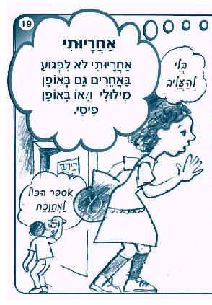
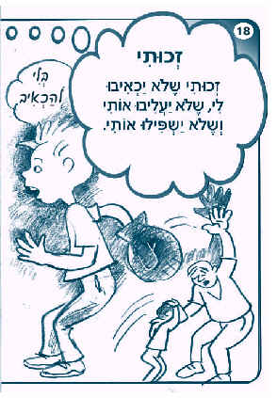

- מתבוננים באיור
      - בחרו שתי דמויות המופיעות באיור ותארו מה קורה ביניהן כרגע.
      - שערו:
- מה קרה קודם בין הדמויות?
- מה עלול/עשוי לקרות ביניהן בהמשך? מדוע?
- מה הן מרגישות? מדוע? לפי מה קבעתם זאת?

ב. בוחרים פרט/ים משמעותי/ים ודנים
1. כיצד אתם מרגישים כשאתם מתבוננים באיור? צבעו אותו בצבעים המתאימים לתחושותיכם.
2. בחרו דמות וכתבו לה מכתב: התייחסו לאירוע, למצב בו נמצאת הדמות, לדרך בה בחרה הדמות להגיב, לרווחים ולמחירים הצפויים מהתגובה, לדרכי תגובה אפשריות נוספות, לתגובה בה אתם הייתם בוחרים ועוד.
3. מדוע ניגש הילד שמשמאל למחנכת? מה דעתכם על מעשה זה?
ג. מתייחסים לטקסט
1. קראו את הכתוב בבלון הימני והבחינו במעשים/מילים העלולים לפגוע, להעליב או להשפיל את האחר.
2. תנו דוגמאות לפגיעות מסוגים שונים: פגיעה פיזית, פגיעה מילולית, פגיעה חברתית, חרם/נידוי.
ד. זה מזכיר...
1. ספרו על אירוע שבו הופרה הזכות שלא להיפגע:
- תארו מה קרה? מה הרגישו הצדדים השונים? מה היו תגובות/התנהגויות השותפים?
- איך הסתיים האירוע? מדוע?
- הציעו דרכים מגוונות להתמודדות עם אירועים דומים בעתיד.
2. כיצד יכול כל אחד מאתנו להימנע מלפגוע, להעליב או להשפיל את האחר?
3. מה ניתן לעשות כשרואים מישהו מכאיב, פוגע או משפיל את האחר? למי ניתן לספר על כך ( בבית, בכיתה, בבית-הספר) מדוע?

  - לוקחים אחריות על מימוש הזכות - מהלכה למעשה
1. העלו את המילים המעליבות, הפגיעות הפיזיות וההשפלות שגורמות לכם להרגיש רע (בכיתה, בחצר, במסדרון, בפעילויות חברתיות ועוד).
2. נהלו שיח ונסחו במהלכו כללים להימנעות מהפגיעות שהעליתם.
3. כתבו את הכללים, עטרו אותם ותלו אותם בפינה מיוחדת שתוקדש לכך בכיתתכם.

ו. בעקבות הפעילות... עוצרים לרגע ובודקים...
- באיזו מידה המשתתפים העלו דרכים מגוונות להתמודדות באירועים פוגעים?
- באיזו מידה המשתתפים שיתפו את האחרים בחוויות אישיות הנוגעות לזכות שלא להיפגע?
- באיזו מידה המשתתפים גילו נכונות לפעול למימוש הזכות שלא להיפגע?

ז. להרחבה
1. פעילויות לפיתוח הנושאים/הערכים ו/או המושגים הנגזרים מהזכות
 | ציר הפעילות | מודל ההפעלה | שם ההפעלה
 | ניתוח אירוע, המחזה. | שיפור התקשורת באמצעות "מסר האני". | "אני מרגיש, אתה מרגיש" (פעילות 23 באיגרת 3-4)
 | איסוף נתונים והצגתם בדיאגרמה. | שיתוף הלומדים באבחון תרבות השיח. | "תרבות השיח בודקים ומשפרים"  (פעילות 54 בחוברת 9)
 | עיון במחקר ודיון. | דיון בעקבות תוצאות מחקר. | "הבריון של הכיתה עובר לצ'ט"  (פעילות 19 באיגרת 3-4)
 | התמודדות בסביבה מתוקשבת. | שיקוף היבטים בשיח הווירטואלי המתנהל בקבוצת דיון וירטואלית. | "תקשורת בין-אישית בקבוצת  דיון וירטואלית" (פעילות 9 באיגרת 2)

2. ספרי קריאה
לכיתות | שם ההוצאה | שם הספר | שם הסופר/ת
א'-ג' | מודן | חבר עם קוץ | אורגד דורית
א'-ג' | כתר | והילד הזה הוא אני | אטלס יהודה
א'-ג' | מודן | גברת דוקא | בר-אל עדינה
ג'-ה' | הקיבוץ המאוחד | אותה קיבלו חינם | זרחי נורית
ד'-ו' | הקיבוץ המאוחד | תריסים מוגפים | חבושי חוה
ד'-ו' | עם עובד | הצמיד של אופירה | מגן רבקה
א'-ג' | מודן | הקוצים של פודי | מודן שולה
ד'-ו' | כתר | אור ואלכסנדרה | נוי יצחק
גן-ג' | הקיבוץ המאוחד | ילד על מדרגות העולם | פאדאל עלי
ד'-ו' | ספרית פועלים | ילדה רעה | פישביין יעל

הזכות להיות שותף בפעילות חברתית

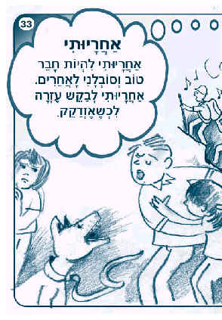
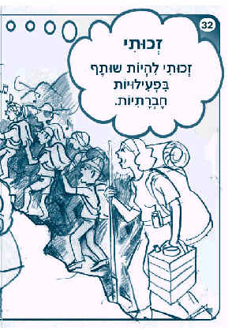

א. מתבוננים באיור
התבוננו בקבוצת המטיילים ושערו:
1. אילו קולות נשמעים בפעילות זו - מה הם אומרים ו/או שרים? מדוע?
2. מה הם מרגישים? (התייחסו לתחושת עייפות, מרץ, תסכול, שמחה, כאב, פחד, סיפוק, התלהבות ועוד).

ב. בוחרים פרט/ים משמעותי/ים ודנים
- האם לדעתכם יש מישהו בקבוצה/כיתה זו שלא הצטרף לפעילות זו? מדוע? (התייחסו למחלה, לאי-הסכמת הורים, לתשלום, להעדפות ועוד).
- איך מרגיש מי שלא הצטרף לפעילות חברתית זו? מדוע?
- מה אפשר לעשות כדי שכל הילדים בקבוצה/בכיתה יוכלו להצטרף לפעילויות חברתיות כאלה ואחרות?
- מה צריך לעשות הילד/ה עצמו/ה?
- מה צריכים/יכולים לעשות חבריו של הילד/ה?
- מה צריכים/יכולים לעשות המורים בבית-הספר?
- מה צריכים/יכולים לעשות הוריו של הילד/ה?
ג. מתייחסים לטקסט
1. קראו את הכתוב בשני הבלונים, האם יש קשר בין הדברים? מהו?
- מהו חבר טוב? מי באיור מגלה חברות טובה? לפי מה ניתן ללמוד זאת?
- תנו דוגמאות לחברות טובה בכיתה/בבית-הספר/במשפחה/באזור מגוריכם.
- מי באיור זקוק לעזרה? לאיזו עזרה הוא זקוק? מדוע? האם הוא ביקש עזרה? כיצד?
- כיצד עוד ניתן לבקש עזרה?
2. פעילות בזוגות: ציירו את הילד לאחר שקיבל עזרה וחשבו:
- כיצד הוא נראה כעת? כיצד הוא מרגיש כעת? מה הייתם רוצים לומר לו?
- מה הייתם רוצים לומר למי שעזר לו?
- איך אפשר להודות למי שעזר לו? (התייחסו לאמצעים כמו: מכתב, שיר, מחמאה, פרח, מתנה, חיבוק, חיוך ועוד) הוסיפו זאת במקום המתאים בציור שלכם.
3. "כשאני שותף בפעילות חברתית, אחריותי להיות חבר טוב וסובלני ולבקש
עזרה בשעת הצורך" - האם אתם מסכימים עם היגד זה? מדוע?

ד. זה מזכיר...
היזכרו בפעילות חברתית שהשתתפתם בה וספרו:
- באיזו פעילות מדובר? מי היו חברי הקבוצה?
- איך הרגשתם בקבוצה/בפעילות עצמה? האם היה לכם תפקיד מסוים, מהו?
- האם היו חברים שלא השתתפו בפעילות? מדוע? איך הם הרגישו לדעתכם?
- האם היה מי שגילה חברות טובה בקבוצה? כלפי מי? כיצד?
- האם היה מי שנזקק לעזרה? האם ביקש עזרה? כיצד? ממי? מי עזר לו? מי עוד יכול לעזור לו?

ה. לוקחים אחריות על מימוש הזכות - מהלכה למעשה
אפשרות א - פועלים למימוש הזכות במהלך פעילות חברתית
1. תכננו פעילות חברתית בה כל חברי הקבוצה/כיתה יהיו שותפים.
2. חשבו:
  - איזו פעילות חברתית תרצו לקיים? (התייחסו למסיבה, ערב פיג'מות, סיור, פעילות יצירה, אחר).
  - האם חשוב שכולם ישתתפו בפעילות? מדוע? אם כן, מי אחראי לדאוג לכך?
3. החליטו מה תרצו לעשות במהלך הפעילות וקבעו מה תפקידו של כל אחד מן המשתתפים.
4. החליטו על יום, שעה ומקום.
5. בדקו האם כולם יכולים ורוצים להשתתף בפעילות. אם יש מישהו שאינו יכול, בדקו עמו את הסיבה לכך, ונסו לסייע לו כדי שיוכל להצטרף לפעילות החברתית ולהרגיש רצוי וחשוב בקבוצה/בכיתה.
6. החליטו - מה ייחשב כהצלחה בפעילות המתוכננת? (התייחסו ל: שיתוף כל/רוב הילדים בתכנון/בביצוע, בלקיחת אחריות אישית במילוי התפקיד, ברצון לקיים פעילויות נוספות בעתיד ועוד).

אפשרות ב - פועלים למימוש הזכות במהלך בניית תקנון
1. נהלו שיח ונסחו במהלו כלל/ים ליישום הזכות, תוך התייחסות ל:

חשיבות מימוש הזכות בכיתתכם: מדוע? באילו זמנים? כיצד?

אחריותו של כל אחד מכם בשמירה על הזכות: מהי האחריות? על מי היא מוטלת? מדוע?

התמודדויות אפשריות עם מצבים שבהם מופרת הזכות בכיתתתכם:
- כיצד תזהו מצבים שבהם מופרת הזכות בכיתתכם?
- העלו מגוון דרכים להתמודדות עם מצבים שבהם מופרת הזכות בכיתתכם.
- חשבו מהן דרכי ההתמודדות המאפיינות את כיתתכם כיום? אילו דרכי התמודדות תרצו לאמץ בכיתתכם בעתיד?
2. נסחו את הכלל/ים, עטרו ותלו אותם בפינה מיוחדת שתוקדש לכך בכיתתכם.

ו. בעקבות הפעילות... עוצרים לרגע ובודקים...
- באיזו מידה המשתתפים שיתפו את האחרים בדעות, במחשבות, או בחוויות אישיות הנוגעות לפעילויות חברתיות?
- באיזו מידה המשתתפים הביעו נכונות לפעול למען שילובם של כל/רוב ילדי הקבוצה/הכיתה בפעילויות חברתיות?
- באיזו מידה המשתתפים העלו דרכים מגוונות לבקשת עזרה ולגילוי חברות טובה?
ז. להרחבה
1. פעילויות לפיתוח הנושאים/הערכים ו/או המושגים הנגזרים מהזכות
 |  |  | ציר הפעילות |  | מודל ההפעלה |  | שם ההפעלה
 | יצירת סמל קבוצתי מחייב. |  |  | התנסות בהצגת המסר המרכזי של הקבוצה. |  | "יוצרים סמל משלנו בגישה יזמית" (פעילות 17 באיגרת 3-4)
 |  | מפגשי הורים ילדים בגישה יזמית. |  |  | הקמת קבוצות עניין / צוותים יזמיים משותפים להורים ולילדים. |  | "שותפים לכל אורך הדרך – בגישה יזמית" (פעילות 24 באיגרת 5)
 |  | טיפוח מעורבות חברתית יזמית בזיקה לטקסטים. |  |  | דיון בעקבות השוואה בין טקסטים. |  | "יוזמים בגאווה נותנים באהבה"  (פעילות 49 בחוברת 8)
 |  | פירוט מעגלי אחריות על פי שכבות גיל. |  |  | מעגלי האחריות בחברת הילדים בבית הספר. |  | "נתינה ומעגלי אחריות בחברת הילדים" (פעילות 53 בחוברת 8)
 |  | מטפורות המתייחסות לתפיסת התפקיד. |  |  | שיח על אודות תפקידו של הפרט בקבוצה, בכיתה, בבית- הספר. |  | "התפקיד ואני…"  (פעילות 71 באיגרת 10)

2. ספרי קריאה
לכיתות | שם ההוצאה | שם הספר | שם הסופר/ת
ג'-ו' | כתר | סדרת יד הפלא | אביב זוהר
ג'-ה' | הקיבוץ המאוחד | צעד וחצי | בן ברוך יעל
גן- ב' | הקיבוץ המאוחד | אפצ'יקונת | בן-גור נעמי
גן-ג' | הקיבוץ המאוחד | צביקה רב-רגל | גלברט-אבני עפרה
ד'-ז' | הקיבוץ המאוחד | קירות שלא רואים | גלברט-אבני עפרה
גן-ב' | הקיבוץ המאוחד | דמעות ורודות | גולדברג חנה
גן-ג' | הקיבוץ המאוחד | הנסיכה יכולה הכול בעצמה | טפר יונה
ד'-ו' | הקיבוץ המאוחד | יונתן ומגן היוֹנוֹאינִים | טפר יונה
ד'-ו' | זמורה ביתן | לפתן צימוקים הקטנה | טפר יונה
ד'-ו' | מעריב | ארגון הלא מקובלים | לבנה חנה
גן- ב' | הקיבוץ המאוחד | הדינוזאוּר של דודו | פליישון רחלי

הזכות לתמיכה ולנגישות

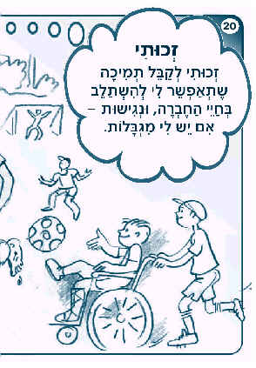
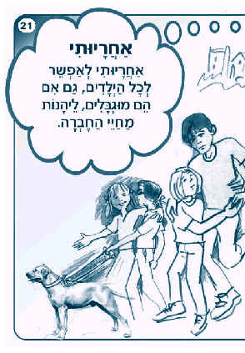

א. מתבוננים באיור

- התבוננו בדמויות המופיעות באיור ובדקו:
- כמה זוגות/קבוצות אתם מזהים?
- מה משותף לכל הזוגות/קבוצות? מה שונה בין הזוגות/הקבוצות? מדוע?
- עם אילו מוגבלויות מתמודדים הילדים שבאיור? כיצד יכולות מוגבלויות אילו להקשות על הילדים לפעול בכיתה, בבית-ספר, בבית, באזור המגורים?
- האם ייתכן שלילדים באיור יש גם מגבלות/קשיים שאינם נראים לעין? אילו? כיצד אפשר לדעת זאת? (תוכלו להתייחס לקשיים בקריאה, קשיים חברתיים ועוד).

- בוחרים פרט/ים משמעותי/ים ודנים
1. הילדים באיור מסייעים לחבריהם להתגבר על הקשיים, שערו:
- מדוע הם עושים זאת? מי ביקש מהם לעשות זאת?
- שערו: האם חברים נוספים שאינם נראים באיור מסייעים להם? במה? מתי? כיצד? מדוע?
- מה מרגישים/חושבים הילדים המסייעים לחבריהם? מדוע?
2. צבעו ילד/ים באיור שהייתם רוצים לסייע לה/ם.
3. חפשו חברים נוספים בכיתה שצבעו אותן דמויות, צרו עמם קבוצה, וספרו:
- מדוע בחרתם לצבוע דווקא דמויות אלה?
- מה הייתם רוצים לומר לדמויות שצבעתם? מדוע?
- כתבו סיפור המתאר ילדים שעוזרים לאחרים.
- הקריאו את הסיפור במליאה.

ג. מתייחסים לטקסט

1. קראו את הכתוב בבלון הימני ובדקו במילון מהי "תמיכה".
2. אילו סוגים של תמיכה אתם מכירים? כיצד ניתן לקבל תמיכה? ממי?
3. האם כולם זקוקים לתמיכה? מי במיוחד? מדוע? מתי?
4. האם גם אנחנו יכולים לסייע לאחרים?למי? כיצד? באילו מצבים/זמנים?
5. אילו דברים נוספים עשויים לסייע לילדים להרגיש טוב יותר ולהתגבר על הקשיים שעמם עליהם להתמודד יום-יום?

ד. זה מזכיר...
1. מי תומך בנו בכיתה, בבית-הספר, בקהילה? כיצד הם עושים זאת?
2. מה עלינו לעשות כשאנו זקוקים לתמיכה נוספת?
3. חשבו על זמן/מצב שבו היה לכם קושי/מגבלה ונזקקתם לתמיכה:
- לאיזו תמיכה נזקקתם? מתי? מה היה הקושי?
- מה היה הקושי?
- מי עזר לכם להתגבר על הקושי? כיצד?
- איך הרגשתם כשעזרו לכם?
- מה למדתם ממקרה זה? (על עצמכם, על אחרים, על התמודדות עם קשיים).

ה. לוקחים אחריות על מימוש הזכות - מהלכה למעשה
1. נהלו שיח ונסחו במהלכו כלל/ים ליישום הזכות תוך התייחסות ל:
- האופן שבו תזהו במה כל אחד נזקק לעזרה.
- האופן שבו תבקשו עזרה כשקשה לכם.
- האופן שבו תסייעו זה לזה להתמודד עם קשיים לימודיים/פיזיים/חברתיים.
2. נסחו את הכלל/ים, עטרו ותלו אותם בפינה מיוחדת שתוקדש לכך בכיתתכם.
ו. בעקבות הפעילות... עוצרים לרגע ובודקים...
- באיזו מידה המשתתפים העלו קשיים ומוגבלויות מסוגים שונים?
- באיזו מידה המשתתפים שיתפו אחרים בקשיים אישיים ו/או בחוויות אישיות הנוגעות לתמיכה?

ז. להרחבה
1. פעילויות לפיתוח הנושאים/הערכים ו/או המושגים הנגזרים מהזכות
 | ציר הפעילות | מודל ההפעלה | שם ההפעלה
 | אני בוחר במה לשתף - שימוש במטפורה. | בחינת השונות בין חברי הקבוצה תוך הכרה בייחודו של כל פרט. | "לפתוח את השונות"  (פעילות 33 בחוברת 6)
 | בחינת המפגש בין שונים בזיקה לטקסט ספרותי. | בחינת הרווחים הנוצרים כאשר השונים תורמים האחד למשנהו. | "כששונים נפגשים..."  (פעילות 41 בחוברת 7)
 | הנתינה כערך בזיקה למצוות פורים. | דיון בעקבות סיור בתערוכה כיתתית של מעשי חסד. | "נתינה ללא תנאי"  (פעילות 52 בחוברת 8 )

2. ספרי קריאה
לכיתות | שם ההוצאה | שם הספר | שם הסופר/ת
ד'-ו' | כתר | מחפשים את אסנת | ברגמן תמר
ד'-ו' | הקיבוץ המאוחד | ילדה של ספרים | גדליה עמי
א'-ג' | ידיעות אחרונות | רוני צוחקת | גין ויליס
ד'-ו' | הד ארצי | אמבר בראון עולה לכיתה ד' | דנציגר פולה
ד'-ו' | עם עובד | אחד יותר מדי | הראל נירה
ב'-ג' | ידיעות אחרונות | רוני צוחקת | ויליס גין
ד'-ו' | צבעונים | אבא של ענבל | כספי דן
ד'-ו' | כתר | אור ואלכסנדרה | נוי יצחק
ד'-ו' | שרברק | אני אתגבר | עומר דבורה
ה'-ו' | דגן | מכתבים לילד אחר | רון פדר גלילה
ג'-ה' | כתר | אני לא מה שאתם חושבים | רז אורית
ג'-ו' | הקיבוץ המאוחד | מהפכת התפוזים של מתי | שם טוב תמי

הזכות לבטא כישרונות, רצונות ויכולות
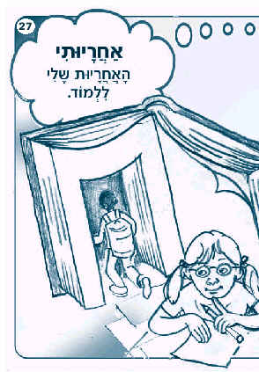
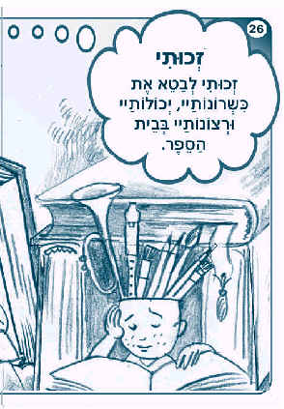

א. מתבוננים באיור
1. תארו מה עושות הדמויות באיור? נסו לשער על מה הן חושבות? מה הן מרגישות?
2. התבוננו בילד שבצד הימני של האיור:
  - מה הוא עושה? מדוע לדעתכם מצוירים צבעים, עפרונות וכלי נגינה בראשו של הילד? על מה הם מרמזים לדעתכם?
  - שערו באילו דרכים הוא מתכנן להביע את עצמו? (התייחסו לתחומים כמו ציור, נגינה, המחזה, כתיבה ועוד).
3. התבוננו בילד שבצד השמאלי של האיור:
  - לאן לדעתכם הוא הולך? כיצד הוא מרגיש? מדוע?
  - מה יש בילקוט שהוא נושא על גבו? מדוע?

ב. בוחרים פרט/ים משמעותי/ים ודנים
1. שערו:
  - מה כל דמות אוהבת לעשות בכיתה/ בבית-הספר? עם מי היא אוהבת לעשות זאת? מתי וכיצד?
  - במה מצטיינת במיוחד כל אחת מהדמויות? (התייחסו ללימודים, לחברה, להפסקה, לספורט, לאמנות, למילוי תפקידים ועוד).
- בחרו דמות אחת ובררו עמה באמצעות שיר/מכתב /שאלון/ריאיון:
  - מהם כישוריה הייחודיים של הדמות שבחרתם?
  - באילו דרכים היא רוצה להביע את כישרונותיה/יכולותיה בבית-הספר?
3. התבוננו בילד שגבו מופנה אלינו, מה הייתם רוצים לשאול אותו? שערו כיצד הוא חש בבית-הספר? מה הן תכניותיו? מה הוא היה רוצה לעשות בבית-הספר?

ג. מתייחסים לטקסט...
- קראו את הכתוב בבלון הימני ושוחחו:
- כיצד ניתן לדעת במה כל אחד מוכשר במיוחד?
- האם חשוב שכל אחד יוכל לבטא את כישרונותיו המיוחדים בכיתה? בבית-הספר? במשפחה? בקהילה? מדוע?
- באילו דרכים ניתן לבטא יכולות/כישרונות? מי יכול לסייע לנו בכך?
- קראו את הכתוב בבלון השמאלי: "האחריות שלי ללמוד" וחשבו:
- האם אתם מסכימים עם היגד זה בכל תנאי ובכל מצב? מדוע?
- באיזה אופן כל אחד מאתנו אחראי על לימודיו?

ד. זה מזכיר...
חשבו על משימה לימודית/פעילות חברתית שבה הבעתם את עצמכם בדרך שאתם אוהבים:
  - מה הייתה המשימה/הפעילות? איך הבעתם את עצמכם? ממה נהניתם במיוחד? מדוע?
  - באילו דרכים נוספות הייתם רוצים לבצע את המשימה כך שתוכלו להביע את כישרונותיכם?
  - כיצד הרגשתכם לפני/תוך כדי/אחרי המשימה/הפעילות? מדוע?

ה. לוקחים אחריות על מימוש הזכות - מהלכה למעשה
אפשרות א - פועלים למימוש הזכות במהלך פעילות
1. ערכו טבלה בה יציין כל אחד מכם את כישרונותיו/יכולותיו.
2. כתבו הצעות למסגרות/פעילויות שבהן ניתן לבטא אותם כישרונות בכיתה ובבית-הספר.
- דונו במסגרות/פעילויות שהועלו, וחשבו באיזו מהן כל אחד מכם יכול להביא לידי ביטוי את כישרונותיו/יכולותיו בצורה הטובה ביותר.
- תכננו זמן שבו כל אחד מכם יוכל להציג את כישרונותיו במסגרות/פעילויות שקבעתם.

אפשרות ב - פועלים למימוש הזכות במהלך בניית תקנון
1. נהלו שיח ונסחו במהלכו כלל/ים ליישום הזכות תוך התייחסות ל:
- חשיבות מתן ביטוי לכישרונות, רצונות ויכולות בכיתתכם: מדוע? באילו זמנים? כיצד?
- אחריותו של כל אחד מכם בשמירה על הזכות: מהי האחריות? על מי היא מוטלת? מדוע?
- התמודדויות אפשריות עם מצבים שבהם מופרת הזכות לביטוי יכולות וכישרונות בכיתתתכם: כיצד תזהו מצבים כאלה? מה תעשו?
- נסחו את הכלל/ים, עטרו ותלו אותם בפינה מיוחדת שתוקדש לכך בכיתתכם.

ו. בעקבות הפעילות... עוצרים לרגע ובודקים...
- באיזו מידה המשתתפים שיתפו את האחרים ביכולות ובהעדפות אישיות? מתן ביטוי לכישרונות ויכולות אישיות?
- באיזו מידה המשתתפים הכירו בשונות ובייחודיות של האחר?
- באיזו מידה המשתתפים הקשיבו לדברי האחר ללא שיפוטיות?
ז. להרחבה
1. פעילויות לפיתוח הנושאים/הערכים ו/או המושגים הנגזרים מהזכות
 | ציר הפעילות | מודל ההפעלה | שם ההפעלה
 | כיצד בוחרים במה לשתף - שימוש במטפורה. | בחינת השונות בין חברי הקבוצה תוך הכרה בייחודו של כל פרט. | "לפתוח את השונות" -  (פעילות 33 בחוברת 6)
 | ממשים משאלות לב בזיקה ליזמות חברתית. | בחינת הכישורים ומשאלות הלב ויצירת הזדמנויות למימושם. | "יוצרים חלון הזדמנויות"  (פעילות 34 בחוברת 6)
 | עבודת צוות בסביבה מתוקשבת. | התנסות בהכנת משימות קבוצתיות. | "עובדים בצוות בסביבות למידה מגוונות" (פעילות 38 בחוברת 6)
 | הכנת תוצר משותף בשמונה שלבים בזיקה למורשת. | בחינת האור הייחודי של הפרט בתהליך הכנת תוצר משותף, תוך התבוננות במאחד ובמייחד. | "מאירים" את תרומתו של היחיד  בדרך לתוצר משותף"  (פעילות 39 בחוברת 7)
 | בחינת המפגש בין שונים בזיקה לטקסט ספרותי. | בחינת הרווחים הנוצרים כאשר השונים תורמים האחד למשנהו. | "כששונים נפגשים..."  (פעילות 41 בחוברת 7)
 | שיח כמנגינה. | בחינת רצף הצלילים הנשמעים בשיח והתאמתם למסר. | "צלילים בשיח"  (פעילות 58 בחוברת 9 )
 | מטפורות המייצגות דרכים מגוונות להשאיר/להביע חותם. | שיח על אודות השארת חותם אישי/קבוצתי. | "חותם שהשארנו"  (פעילות 73 בחוברת 10)
2. ספרי קריאה
לכיתות | שם ההוצאה | שם הספר | שם הסופר/ת
ד'-ו' | כתר | לידיה מלכת א"י | אורלב אורי
א'-ג' | מסדה | ראש העיר תן לשיר | אורלב אורי
גן- ג' | הקיבוץ המאוחד | מפרשיות | זרחי נורית
א'-ג' | מודן | כמו דג במים | לזרובי אילן
ד'-ו' | מודן | משפחה וחצי | רון-פדר גלילה

הזכות לשמור על שמי, מנהגיי, תרבותי

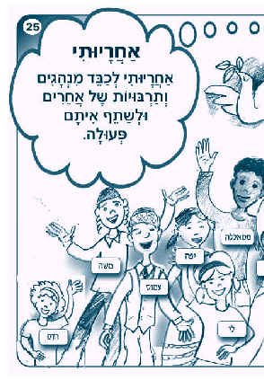
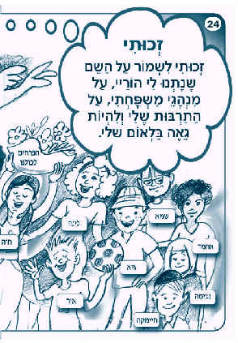

א. מתבוננים באיור
1. תארו את הדמויות באיור. במה הן דומות/שונות?
2. קראו את שמות הילדים שבאיור. האם השמות נותנים לנו מידע לגבי הילדים? איזה סוג מידע? (התייחסו למידע הקשור לארץ מוצא, מסורת, אירועים מיוחדים).
3. מדוע לדעתכם מופיעה יונה עם עלה של זית מעל ראשי הילדים?

ב. בוחרים פרט/ים משמעותי/ים:
- בחרו בדמות המעניינת אתכם במיוחד ונסו לשער פרטים מחייה - כמו ארץ לידה, מקום מגורים, מנהגים מיוחדים, מאכלים ייחודיים, דת, שפה ועוד.
2. על מה הסתמכתם בהשערותיכם? האם ההשערות שהעלו האחרים דומות/שונות משלכם? מה ניתן להסיק מכך?

ג. מתייחסים לטקסט
1. קראו את הכיתוב בבלון הימני, אתרו מילים חשובות כמו: מנהגים, לאום, תרבות ועוד
וחפשו במילון את משמעות המילים.
- האם קיים קשר בין מנהגים, לאום, תרבות? אילו סוגי קשרים? תנו דוגמאות.
- בבלון מצוינות מספר זכויות: "הזכות לשמור על השם שלי, הזכות לשמור על מנהגיי, על התרבות שלי ולהיות גאה בלאום שלי".
- מה משמעות כל אחת מן הזכויות הללו? אילו קשרים יש ביניהם? מדוע?
- בחרו באחת הדמויות ונסו לשער האם חבריה/מוריה/קהילתה שומרים/מפרים את הזכויות המצוינות בבלון? מדוע? (ניתן להתייחס – לשינוי/קיצור שם, להדבקת כינויי/שמות גנאי; או למתן/לאי-מתן כבוד - למנהג, לחג, למאכל לאומי, לפרטי לבוש ועוד).
- כיצד לדעתכם חשה הדמות לאור מימוש/הפרת הזכות? מה היא חושבת/אומרת למי? מתי? מדוע?

ד. זה מזכיר…
- נסו להיזכר במפגש עם ילד/מבוגר שעלו מארץ אחרת או שמנהגיהם שונים משלכם.
- התייחסו לדברים שזיהיתם כייחודיים לאותה דמות: לבוש, מנהגים, מאכלים, שפה.
- תארו איך הרגשתם במפגש? מה נראה לכם מוכר/לא מוכר אולי אפילו מוזר.
- האם שוחחתם במהלך המפגש? על מה? מה לא אמרתם והייתם רוצים לומר?
- ספרו על מנהג/ים, מאכל/ים, התנהגויות המאפיינים את המשפחה שלכם. איך הייתם רוצים שהסביבה תגיב?
- כיצד עלינו לנהוג כלפי מנהגים/מסורות של עדות שונות ועמים שונים? מדוע?

ה. לוקחים אחריות על מימוש הזכות - מהלכה למעשה
1. תכננו זמן ייחודי במהלכו כל אחד מתלמידי הכיתה יציג את: הסיפור שמאחורי שמו
ו/או מנהגים, מאכלים, שירים, משחקים המאפיינים אותו ואת משפחתו.
2. תעדו את הייצוגים האישיים באלבום כיתתי, ו/או עצבו פינה שתעסוק בנושא.

ו. בעקבות הפעילות... עוצרים לרגע ובודקים...
- באיזו מידה המשתתפים שיתפו אחרים במחשבות, ברגשות ובתחושות על אודות המנהגים, המאכלים והסיפורים האישיים שלהם?
- באיזו מידה המשתתפים הקשיבו מתוך פתיחות ל"סיפור מאחורי השם" של חבריהם?

ז. להרחבה
1. פעילויות לפיתוח הנושאים/הערכים ו/או המושגים הנגזרים מהזכות
 | ציר הפעילות | מודל ההפעלה | שם ההפעלה
 | חיבור לאקטואליה. | שיקוף תרבות השיח בחיי היום-יום בעזרת קטעי עיתונות, אירועים ודיונים מוקלטים. | "נימוסים והליכות בתרבות השיח והוויכוח"  (פעילות 3 באיגרת 1)
 | עיון במקורות. | בחינת נימוסי השולחן במצבים ובזמנים שונים לאור המקורות. | "תרבות האכילה והשתייה במקורות" (פעילות 10 באיגרת 2)
 | היכרות ראשונית –בזיקה לטקסט מקראי. | ניתוח של היבטים שונים במהלך היכרות ראשונית. | "מה אומרים כשנפגשים?"  (פעילות 31 בחוברת 6)
 | שיח מובנה בזיקה לסיפורו של חפץ. | שיחה מובנית - מכוונת להעמקת ההיכרות באמצעות שאילת שאלות. | "שואלים ולומדים להכיר את האחר" (פעילות 55 בחוברת 9)
 | שיח מובנה בזיקה לחוויה אישית. | שיח מובנה לשיתוף בחוויה אישית תוך התייחסות לתוכן ולצורה בה הוצגה. | "שיחת חוויה"  (פעילות 56 בחוברת 9)

2. ספרי קריאה
לכיתות | שם ההוצאה | שם הספר | שם הסופר/ת
א'-ג' | מעריב | לאהוב את נינה | אורגד דורית
ה'-ו' | הקיבוץ המאוחד | יום החרגול וימים אחרים | אורגד דורית
גן-ב' | הקיבוץ המאוחד | ניקה שתיקה | אורגד דורית
ה'-ו' | הקיבוץ המאוחד | שבועת האדרה | אורגד דורית
א'-ג' | מסדה | אבא חום | דסטה נעמי
א'-ג' | שוקן | בגלל אופנוע אדום | וולמן שושנה
ה'-ו' | ספרית פועלים | חרוז כחול של מזל | וישניצר נעמי
ד'-ח' | הקיבוץ המאוחד | דוד חצי חצי | טפר יונה
ד'-ז' | הקיבוץ המאוחד | סמיר ויונתן על כוכב המאדים | כרמי דניאלה
א'-ג' | ספרית פועלים | אלינה היא אילנה | מאיר מירה
ה'-ו' | כתר | גבעת האיריסים השחורים | נוי יצחק
ו | הקיבוץ המאוחד | ילדת הקשת בענן | שמואל נעמי

הזכות לפרטיות

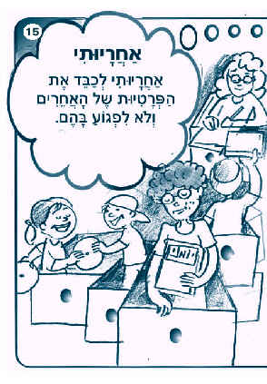
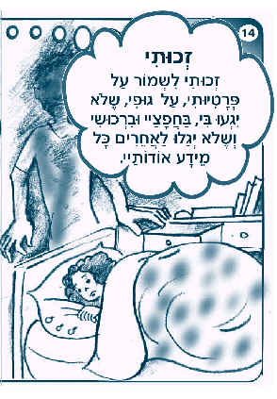

א. מתבוננים באיור
1. באיור מופיעות מגירות אישיות.
- מהי מגירה אישית/פרטית בעיניכם?
- אילו דברים בדרך-כלל בוחרים להכניס למגירה? (התייחסו לדברים שלא מעוניינים שייחשפו לאחרים, לדברים שמבקשים לשמור עליהם באופן מיוחד ועוד).
2. התבוננו בילדים ובמגירות שבאיור ושוחחו:
- אילו פריטים אתם מזהים במגירות? מדוע לדעתכם הם נמצאים שם?
- מה עושים הילדים בפריטים הללו? באילו פריטים הם בוחרים לשתף אחרים? מדוע? את מי?
- האם לכל ילד יש מגירה? האם כל אחד מהילדים מתעניין בפריטים שנמצאים במגירה הפרטית/האישית שלו?
- מה עושות הדמויות שאין להן מגירה? שערו מדוע?

ב. בוחרים פרט/ים משמעותי/ים
1. בחרו מגירה, הציגו אותה וספרו:
- אילו חפצים יש במגירה? (התייחסו לחפצים גלויים ו/או כאלה שאינם גלויים לעין).
- למי שייכים החפצים? מה ניתן לעשות עמם? מדוע בוחרים לשים אותם במגירה? (התייחסו לצורך לשמור עליהם, לעובדה שאולי יש להם משמעות מיוחדת, לרצון להסתיר אותם מאחרים ועוד).
2. באילו מהחפצים אפשר/כדאי לשתף אחרים? את מי? מדוע? מה ה"רווחים" ומה
ה"מחירים" בשיתוף האחרים?
3. שערו כיצד מתייחסות הדמויות שבאיור (זו הנמצאת בתוך המגירה והדמויות האחרות) לחפצים הנמצאים במגירה שבחרתם:
- האם הדמויות האחרות יודעות על הדברים/החפצים שבמגירה האישית (על כולם, על חלקם, על אף אחד מהם)? האם כדאי שיידעו/לא יידעו? מדוע?
- מה תרצו לומר לדמויות שבאיור בנוגע לדרך שבה הם מתייחסים לחפצים שלהם? וליחס שהם נותנים/צריכים לתת לחפצים של האחרים?
4. מנו דברים פרטיים/אישיים שאי-אפשר להכניס למגירה (התייחסו ל: מידע, חלומות, זיכרונות, שאיפות, מחשבות, סודות, מערכת יחסים עם אנשים ועוד), מה ניתן לעשות עמם? מדוע?

ג. מתייחסים לטקסט
קראו את הכתוב בבלון הימני.
1. אילו דברים פרטיים/אישיים מוזכרים בבלון?
2. מהי פרטיות? מה הופך משהו לדבר פרטי? תנו דוגמאות לדברים פרטיים מתחומים שונים? וספרו מדוע לדעתכם מדובר בדברים פרטיים?
3. איך אפשר/כדאי לשמור על הפרטיות שלי/של האחר? תנו דוגמאות.
4. האם לכל אחד מגיעה פרטיות? מדוע? מה נרוויח אם נשמור על הפרטיות? מדוע?
- מה ניתן לעשות כשרואים מישהו שאינו מכבד את הפרטיות של האחר?
- באילו מקרים, מותר/אפשר/רצוי להפר את הזכות לפרטיות? תנו דוגמאות והסבירו מדוע?
- את מי כדאי/אפשר/רצוי לשתף בדברים אישיים/פרטיים (התייחסו לחברים, להורים, לבעלי תפקיד) מדוע? באיזה אופן? איך ניתן לפנות לגורמים אלה?
ד. זה מזכיר...
חשבו על דברים פרטיים/אישיים שיש לכם וספרו:
- כיצד אתם שומרים עליהם?
- האם אתם משתפים אחרים בדברים אלה? מדוע? את מי? על פי מה החלטתם את מי לשתף? כיצד אתם משתפים?
- האם אחרים בסביבתכם מכבדים את הדברים הפרטיים/אישיים שלכם? כיצד הם יודעים שמדובר במשהו פרטי/אישי? תנו דוגמאות.
2. כיצד אתם מכבדים את הפרטיות של אחרים (במשפחה, בכיתה, בבית-הספר ועוד)?
3. תארו אירוע בו כיבדו/לא כיבדו את הפרטיות שלכם/של אחרים (התייחסו לתחושות, מחשבות, התנהגויות בזמן האירוע ועוד) ספרו כיצד האירוע הסתיים?
- מנו סיבות אפשריות לכיבוד/אי-כיבוד הפרטיות שלך/של אחרים? מה ניתן ללמוד מכך?

ה. לוקחים אחריות על מימוש הזכות - מהלכה למעשה
1. פועלים למימוש הזכות בכיתה
א. נהלו שיח ונסחו במהלכו כללים מוסכמים שיסייעו לכם לכבד את הפרטיות של כל אחד ואחת מחברי הכיתה. התייחסו לכיבוד הפרטיות בהיבטים הבאים:
- כיבוד המרחב הפרטי, החפצים אישיים, הקבצים במחשב ועוד.
- כיבוד רגשות ומחשבות.
- כיבוד מידע הקשור לצנעת הפרט.
ב. הכינו כרזה שתבטא כי "כאן מכבדים את הזכות לפרטיות", עטרו ותלו אותם בפינה מיוחדת שתוקדש לכך בכיתתכם.

2. דנים על מימוש / הפרת הזכות בעקבות אקטואליה
א. הביאו לכיתה ידיעות שהתפרסמו באמצעי התקשורת (עיתונות, רדיו, טלוויזיה, אתרי אינטרנט) שיש להן זיקה לזכות לפרטיות.
ב. דונו באירוע המתואר בידיעה וחשבו: פרטיותו של מי נשמרה/הופרה על ידי התקשורת? מדוע? כיצד? מה עשויות/עלולות להיות ההשלכות של ידיעה זו?

ו. בעקבות הפעילות... עוצרים לרגע ובודקים...
- באיזו מידה המשתתפים זיהו דברים פרטיים/אישיים ושיתפו בהם את האחרים?
- באיזו מידה המשתתפים הביעו נכונות לכבד את פרטיות האחר?
- באיזו מידה המשתתפים העלו דרכים מגוונות לכיבוד הפרטייות בכיתה?
ז. להרחבה
1. פעילויות לפיתוח הנושאים/הערכים ו/או המושגים הנגזרים מהזכות
 | ציר הפעילות | מודל ההפעלה | שם ההפעלה
 | אני בוחר במה לשתף - שימוש במטאפורה. | בחינת השונות בין חברי הקבוצה תוך הכרה בייחודו של כל פרט. | "לפתוח את השונות"  (פעילות 33 בחוברת 6)
 | שיח מובנה בזיקה לסיפורו של חפץ. | שיחה מובנית- מכוונת להעמקת ההיכרות באמצעות שאילת שאלות. | "שואלים ולומדים  להכיר את האחר"  (פעילות 55 בחוברת 9)
 | שיח מובנה בזיקה לחוויה אישית. | שיח מובנה לשיתוף בחוויה אישית תוך התייחסות לתוכני החוויה ולצורה בה הוצגה. | "שיחת חוויה"  (פעילות 56 בחוברת 9 )
 | מטפורות העשויות לייצג מגוון דרכים לתיעוד. | שיח על אודות תיעוד אירועים קבוצתיים או אישיים. | "מתעדים רגעים"  (פעילות 72 חוברת 10)
 | מטפורות המייצגות דרכים מגוונות להגשמת משאלות. | שיח על אודות משאלות-לב ו/או הדרכים להגשמתן. | "משאלות לב"  (פעילות 74 בחוברת 10)

2. ספרי קריאה
לכיתות | שם ההוצאה | שם הספר | שם הסופר/ת
ב'-ג' | מסדה | הוגו וג'וזפין | גריפה מריה
ג'-ו' | מחברות לספרות | פו הדב | מילן א.א.

הזכות לשמור על אמונתי ודתי
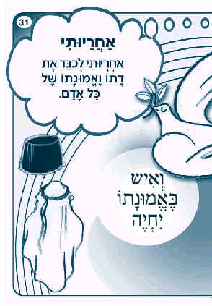
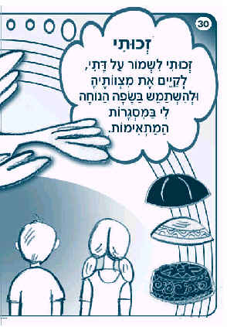

א. מתבוננים באיור

1. התבוננו באיור ומצאו פריטים המוכרים לכם. מה ידוע לכם על פריטים אלה. תוכלו להתייחס לפריטים בעלי משמעות סמלית - כמו יונה עם עלה של זית, קשת בשמים, או לפריטים המעידים על אמונות/דתות שונות: כיפה, כפייה ועוד).
2. מה דומה/שונה בין הפריטים באיור?

ב. בוחרים פרט/ים משמעותי/ים :

1. בחרו פריט אחד באיור שמעניין אתכם/חשוב לכם/ מוצא חן בעיניכם.
2. העלו שלוש שאלות לפחות שאפשר לשאול לגבי הפריט שבחרתם (ניתן להתייחס לצורתו, למרכיביו, למשמעותו, למיקומו באיור ועוד).
3. נסו לענות של השאלות שהעליתם ( תוכלו להיעזר בחברים, במורים, בהורים, ברבנים ועוד).

ג. מתייחסים לטקסט
במרכז האיור מופיעה האמירה: "איש באמונתו יחיה" -
1. במילון ניתן למצוא מספר הגדרות למילה "אמונה".
- בחרו בהגדרה המתאימה ביותר לדעתכם לאמירה זו?
- ציינו דוגמאות לאמונות ולדתות שונות.
- מה מאפיין את הדתות והאמונות השונות שהעליתם? (ניתן להתייחס לטקסים דתיים, למנהגים, לימים ייחודיים בשנה ועוד).
2. מה משמעותה של האמירה: "איש באמונתו יחיה"? האם אתם מסכימים עם אמירה זו בכל תנאי ובכל מצב? מדוע? פרטו.
3. קראו את הזכות שבבלון הימני שבאיור. כיצד ניתן לממש זכות זאת? מי אחראי לכך?
ד. זה מזכיר...
1. ספרו על מקרה שבו התנהגתם בהתאם לאמונותיכם (תוכלו להתייחס לאמונות דתיות, אמונות טפלות ועוד) - כיצד הגיבה הסביבה? כיצד הרגשתם?
2. האם היו מצבים שבהם הרגשתם שאינכם יכולים להתנהג בהתאם לאמונותיכם? מה/מי גרם לכם להרגיש כך?
3. תארו התנהגויות של הסביבה שעשויות לאפשר לכם לחוש בנוח ולנהוג בהתאם לאמונותיכם.

ה. לוקחים אחריות על מימוש הזכות - מהלכה למעשה
1. חשבו: כיצד פועלת כיתה שבה מתקיים הביטוי: "איש באמונתו יחיה" הלכה למעשה? ( תארו התנהגויות ביום-יום, באירועים מיוחדים, בשבתות ובחגים ועוד).
2. אילו מההתנהגויות שהעליתם הייתם רוצים לאמץ בכיתתכם?
3. חברו שלושה כללים המקדמים התנהגויות אלה ותכננו כיצד תפעלו ליישומם בכיתה.

ו. בעקבות הפעילות... עוצרים לרגע ובודקים...
- באיזו מידה המשתתפים שיתפו אחרים באמונותיהם האישיות?
- באיזו מידה המשתתפים התייחסו באופן ענייני לנושא השיח וגילו סובלנות כלפי אמונות שונות?

ז. להרחבה
1. פעילויות לפיתוח הנושאים/הערכים ו/או המושגים הנגזרים מהזכות
 | ציר הפעילות | מודל ההפעלה | שם ההפעלה
 | דמויות הקשורות בחג ובמועד וניהול הקונפליקט ביניהן. | ניהול דיאלוג והתמודדות עם קונפליקטים בין דמויות, מנהגים ואמונות הקשורים לחג ולמועד. | "תקשורת בין-אישית  בחג ובמועד"  (פעילות 7 באיגרת 2)
 | עיון במקורות. | דיון בתרבות השיח והמחלוקת באמצעות טקסטים מן המקורות. | "תרבות השיח והמחלוקת במקורות" (פעילות 5 באיגרת 1)
 | שימוש באגדות חז"ל. | ניתוח אגדות חז"ל ככלי לבחינת הערכים שבבסיס התנהגותם של גדולי ישראל. | "מכל מלמדי השכלתי"  (פעילות 18 באיגרת 3-4)
 | חיבור לתוכני לימוד. | בחינת המסר ביחס להתנהגות בני האדם בסיטואציות המוכרות ללומדים. | "המשל ככלי להעברת מסרים" (פעילות 16 באיגרת 3-4)
2. ספרי קריאה
לכיתות | שם ההוצאה | שם הספר | שם הסופר/ת
 | בית אל | ואחד עם כיפה | נוה אברהם

הזכות להבעת דעה בדרכים שונות
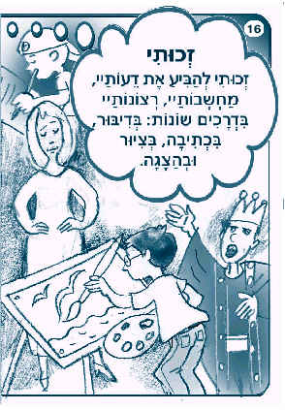
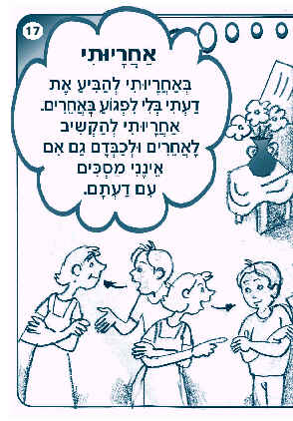

א. מתבוננים באיור
1. התבוננו באיור וחשבו:
- מה עושות הדמויות באיור? (התייחסו למגוון הפעילויות).
- היכן נמצאות הדמויות (בכיתה, בחוגים, אחר)?
- האם הדמויות עוסקות בפעילות בחירה/חובה?
2. התבוננו בשפת הגוף של הדמויות: אילו רגשות באים לידי ביטוי בשפת הגוף שלהן (שביעות רצון, סיפוק, הנאה ועוד)?

ב. בוחרים פרט/ים משמעותי/ים
1. בחרו דמות המופיעה באיור.
- מדוע בחרתם בדמות זו דווקא?
- מה היא עושה? מה היא רוצה להביע באמצעות פעילות זו? (התייחסו לדעה, עמדה, מחשבה, בקשה,רצון, רגש, אחר).
2. מדוע בחרה הדמות דווקא בפעילות זו על מנת להביע את עצמה? התייחסו לשאלות הבאות:
- מה בפעילות זו מאפשר לה להביע את עצמה?
- מהם היתרונות/החסרונות בדרך זו להבעה עצמית?
- התבוננו בשפת הגוף שלה: האם שפת גוף זו מחזקת את המסר שהיא מבקשת להעביר? כיצד? אילו רגשות באים לידי ביטוי בשפת גוף זו?
3. פעילות בזוגות:
- שתפו במסקנותיכם/מחשבותיכם חבר שבחר להתייחס לדמות אחרת, ודונו בשאלה:
- כיצד אחרים בסביבתן של הדמויות מתייחסים לפעילויות שהן בחרו כדי להביע את עצמם? (מעודדים, תומכים, מבטלים ועוד).

ג. מתייחסים לטקסט
1. קראו את הכתוב בבלון הימני וחשבו:
- מהי דעה? האם לכולם דעות בכל נושא? האם דעות כולם זהות/שונות, מדוע?
- אילו דרכים מגוונות להבעת דעה כתובות בבלון? העלו דוגמאות נוספות לדרכים שבהן אפשר להביע דעה, מחשבה ו/או רצון (ריקוד, פיסול, צילום, פנטומימה ועוד).
2. האם חשוב/צריך להביע דעה? מדוע?
- באילו מסגרות ניתן להביע דעה? (התייחסו למסגרות כמו: ועדה, משפחה, כיתה: מליאה, קבוצה, פעילות עם חבר ועוד).
- האם תמיד אנשים מביעים את דעותיהם? מתי אנשים בוחרים שלא להביע דעה בנושא מסוים? מה בולם אותם? מה עשוי לעודד אותם להביע דעה?
3. שוחחו על משמעות המשפט: "אחריותי להביע את דעותיי מבלי לפגוע באחרים":
- האם אתם מסכימים עם היגד זה? מדוע? מתי הבעת דעה עלולה לפגוע באחר? כיצד?
- מי אחראי להימנע מפגיעה באחר? באילו מצבים?
- כיצד אפשר להביע דעה מבלי לפגוע ביחיד ו/או בקבוצה? תנו דוגמאות.
- מה ניתן לעשות כאשר דעתנו עלולה לפגוע באחר, ובכל זאת חשוב לנו להביע אותה?

ד. זה מזכיר...
אפשרות א:
1. נסו להיזכר באירוע שבו דעתכם הייתה מנוגדת לדעת הרוב:
- האם הבעתם את דעתכם? מדוע? באיזה אופן עשיתם זאת?
- מה אמרתם/חשבתם/ביקשתם/שאלתם?
- האם הקשיבו לדעתכם? כיצד הרגשתם? מה למדתם ממקרה זה?
2. האם אתם חושבים שתוכלו להביע דעה מנוגדת במקרים אחרים/נוספים? באילו מצבים? באילו מסגרות? מדוע?

אפשרות ב:
להלן משפטים שניתן לשמוע בשיח:
- "אין בספריית בית-הספר ספרים מעניינים".
- "לדעתי חשוב שיהיו בספריית בית-הספר גם ספרי הרפתקאות".
- "אתה לא מתאים לוועדת קישוט, כי אתה לא מספיק יצירתי".
- "תוכל לתרום לכולנו בוועדת אירועים, כי אתה בעל יכולת ארגון".
- "אתה תמיד אומר דברים לא הגיוניים".
- "אני חושב שהרעיון שהעלית קשה לביצוע".
- "תמיד הגדולים תופסים לנו את המגרש".
- "חשוב לנו שהמגרש יהיה פנוי עבורנו בימים מסוימים".
- "כל הזמן אתה מעליב את דני".
- "אני מרגישה שדני מאוד נפגע כשאתה אומר לו לשתוק".
- "את ממש רכלנית".
- "הפריע לי שסיפרת לליאת דברים שסיפרתי רק לך".

אילו מהמשפטים מקדמים את השיח ואילו בולמים אותו? תוכלו לבחון את המשפטים לפי הקריטריונים הבאים: אמירה כללית לעומת אמירה ספציפית; התייחסות למעשה/לרעיון/לדעה לעומת התייחסות לאדם; שימוש במסרי "אני" לעומת מסרי "אתה".

ה. לוקחים אחריות על מימוש הזכות - מהלכה למעשה
אפשרות א:
"כשם שפרצופו של חברך אינו דומה לשלך, כך דעותיו של חברך אינן חייבות להיות דומות לדעותיך" (על פי ר' מנחם מנדל מקוצק) - דונו במשמעות משפט זה, והעלו הצעות: כיצד תנהלו בכיתתכם שיח מקדם גם כאשר מושמעות דעות מנוגדות:
- כיצד תביעו את דעתכם? (התייחסו לשימוש במסרי "אני", התייחסות עניינית לנושא השיח, העברת מסרים ברורים ועוד).
- כיצד תאפשרו לאחר להביע את דעתו?(התייחסו ליכולת להקשיב הקשבה סבלנית מבלי להתפרץ, התייחסות עניינית למסרים, שאילת שאלות הבהרה ועוד).
- כיצד תקבלו החלטות המוסכמות על רוב/כל ילדי הכיתה?
- כיצד תגיבו כאשר תרגישו שאחד המשתתפים בשיח בולם אותו? (התייחסו לקטיעת אחרים, ביטול דברי אחרים, חוסר נכונות להקשיב לדעות מנוגדות ועוד).
אפשרות ב:
חשבו על תחום שהייתם רוצים לשנות/לשפר/לקדם בכיתה/בבית-הספר:
- בפני מי תעלו את הרעיון? מתי?
- באילו מסגרות (פורום, הייד פארק ו/או מסגרות נוספות לניהול שיח)? מדוע?

ו. בעקבות הפעילות... עוצרים לרגע ובודקים...
- באיזו מידה המשתתפים שיתפו אחרים בדעה/רגש הנוגעים לזכותם להביע דעה?
- באיזו מידה המשתתפים העלו דרכים מגוונות להבעת דעות?
- באיזו מידה המשתתפים הקשיבו לדעות מנוגדות ללא שיפוטיות?

ז. להרחבה
1. פעילויות לפיתוח הנושאים/הערכים ו/או המושגים הנגזרים מהזכות
 |  | ציר הפעילות |  |  | מודל ההפעלה |  | שם ההפעלה
 |  | צריכה נבונה בסביבה מתוקשבת. |  |  | הערכת אתרי אינטרנט תוך התייחסות לאינטרסים של העומדים מאחוריהם. |  | "צרכנות נבונה – גם  באינטרנט" (פעילות 27 באיגרת 5)
 | ליבון נושאים שבמחלוקת בחיבור לתוכני הלימוד. |  |  | בחינת היבטים שונים של נושא שנוי במחלוקת בהתאם לכללים קבועים. |  | "ליבון נושאים במחלוקת באמצעות בימת דיון"  (פעילות 8 באיגרת 2)
 |  | משוב מובנה. |  |  | התנסות במתן משוב שמטרתו לקדם את הנמען ולהשפיע על התנהגותו. |  | "משוב טוב – הכול טוב"  פעילות 25 באיגרת 5)
 |  | ניהול דילמות ביחס לשילוב החריג. |  |  | ניתוח ותרגול טיפול בדילמות יום-יומיות בכיתה ובבית-הספר. |  | "רואים אחרת ומנהלים דילמות" (פעילות 44 בחוברת 7)
 |  |  | שיח כמנגינה. |  | בחינת רצף הצלילים הנשמעים בשיח והתאמתם למסר. |  | "צלילים בשיח"  (פעילות 58 בחוברת 9)
 |  |  | זיהוי והגדרת בעיה בהתייחס לנקודות ראות שונות. |  | שימוש בקומיקס כנקודת מוצא לניהול שיחת בעיה. |  | "מה הבעיה?!"  (פעילות 60 בחוברת 9)
 |  | מטפורות המייצגות היבטים שונים לבחינת אותו אירוע. |  |  | שיח על נקודות ראות שונות לבחינת אירועבמעגל החיים הבית-ספרי. |  | "מתבוננים מנקודות ראות שונות" (פעילות 68 חוברת 10)

2. ספרי קריאה
לכיתות | שם ההוצאה | שם הספר | שם הסופר/ת
ו'+ | ספרית פועלים | הילדה רובין הוד | זרחי נורית
ד'-ו' | אחיאסף | לתלות פודינג על מסמר | נסטלינגר כריסטינה
ד'-ו' | כתר | שתיים | רייספלד סמדר

הזכות להיחשף למידע על אודות זכויות הילד
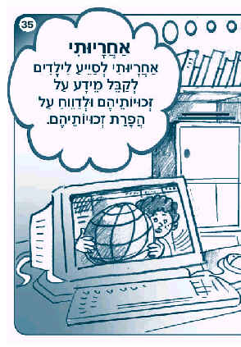
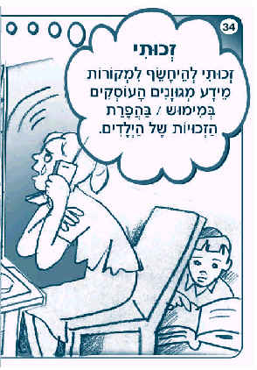

א. מתבוננים באיור
1. התבוננו באיור ודונו:
- אילו מקורות מידע מופיעים באיור? מה תפקידם?
- אילו מקורות מידע נוספים אתם מכירים?(ניתן להתייחס למקורות מידע כתובים, אורקוליים, אנושיים, ממוחשבים ועוד).
- פרטו את יתרונותיו וחסרונותיו של כל אחד ממקורות המידע שציינתם.

ב. בוחרים פרט/ים משמעותי/ים
1. הילדה באיור נחשפת למידע מסוים שמשפיע על רגשותיה:
- עם מי היא משוחחת? כיצד היא מרגישה? על פי מה קבעתם זאת?
- איזה מידע עלול/עשוי לגרום לה לחוש כך?
- מהו מקור המידע שדרכו היא נחשפה למידע? מה השפעתו על האופן שבו קיבלה הילדה את המידע?
- אילו מקורות מידע אחרים היו יכולים לאפשר לילדה לחוש אחרת? לשתף ברגשות?
2. בחרו מקור מידע אחר המופיע באיור, ודונו:
- מהו מקור המידע?
- איזה מידע ניתן להשיג באמצעות השימוש במקור זה? פרטו.
- כיצד ניתן לבחון/לברר האם המידע המועבר באמצעות מקור זה הנו אמין?
ג. מתייחסים לטקסט
- קראו את הכתוב בבלון הימני:
  - חפשו במילון את פירוש המושגים: חשיפה, מימוש והפרה, ודונו במשמעותם.
  - הסבירו את הקשר בין מושגים אלה לזכויות ילדים.
  - תנו דוגמאות למידע העוסק במימוש/הפרה של זכויות הילדים.
- היכן לדעתכם ניתן למצוא מידע בנושא זכויות ילדים? מדוע?
- קראו את הכתוב בבלון השמאלי ודונו: כיצד תוכלו לסייע זה לזה לקבל מידע על אודות זכויות ילדים?
4. אילו גורמים בסביבתכם הקרובה יכולים לספק לכם מידע בנושאים כמו: זכויות הילד, זכויות האדם ועוד. כיצד ניתן לפנות לגורמים אלה?

ד. זה מזכיר...
1. חשבו על אירוע שבו הופרה זכות:
  - תארו את האירוע.
  - איזו זכות הופרה במהלך אירוע זה? כיצד? מי הפר זכות זו?
  - כיצד הגיב כל אחד מהמשתתפים באירוע?
  - האם בעקבות אירוע זה או במהלכו פניתם לאדם כלשהו בסביבתכם? למי?
  - מה הוא עשה בעקבות פנייתכם?
2. לאילו גורמים בסביבתכם הקרובה אתם יכולים לפנות במצבים בהם מופרת זכות שלכם או של אחרים? (התייחסו למקורות מידע זמינים ונגישים, אנשים הקרובים לכם, בעלי תפקיד ועוד) - כיצד? מתי?
3. איך תוכלו לזהות מצבים שבהם מופרות זכויות ילדים?

ה. לוקחים אחריות על מימוש הזכות - מהלכה למעשה
אפשרות א - מקורות מידע בנושא זכויות ילדים
1. ערכו רשימת גופים/אתרים המציגים מידע בנושא זכויות ילדים.
- ציינו את השווה והשונה ביניהם.
- באילו מצבים כדאי לפנות לכל אחד מהם? מדוע?
- כיצד נפרסם וניידע את האחרים בכיתה, בבית-הספר ובקהילה על אודות זכויותיהם?

אפשרות ב - תיבת הזכויות
- הכינו תיבה שבה יוכלו תלמידים/מורים לשים מכתבים המתארים מימוש/הפרת זכויות בבית/בכיתה/בבית-הספר.
- קבעו תורנות לאיסוף המכתבים ולמיונם אחת לשבוע.
- קבעו זמן שיוקדש לדיון בעקבות המכתבים. בדיון זה תוכלו לתת משוב חיובי למממשי הזכויות, ולהחליט כיצד לנהוג במקרים של הפרת הזכויות.
אפשרות ג – בודקים את מימוש/הפרת הזכויות בסביבה
בדקו כיצד ממומשות/מופרות הזכויות בסביבתכם:
- מנו תורני עיתונות שיציגו בסבב קטע עיתונות המתייחס למימוש/הפרת זכויות.
- מנו תורן רדיו שידווח על שידורים העוסקים במימוש/הפרת זכויות.
- מנו תורן טלוויזיה – שיספר על מידע חדשותי בנושא.
ו. בעקבות הפעילות... עוצרים לרגע ובודקים...
- באיזו מידה המשתתפים שיתפו אחרים בחוויות אישיות הנוגעות לזכויות ילדים?
- באיזו מידה המשתתפים התייחסו באופן ענייני לנושא השיח ולדברים שנאמרו בו?

ז. להרחבה
1. פעילויות לפיתוח הנושאים/הערכים ו/או המושגים הנגזרים מהזכות
 | ציר הפעילות | מודל ההפעלה | שם ההפעלה
 | צריכה נבונה בסביבה מתוקשבת. | הערכת אתרי אינטרנט תוך התייחסות לאינטרסים של העומדים מאחוריהם. | "צרכנות נבונה – גם  באינטרנט" (פעילות 27 באיגרת 5)
 | זכויות הילד בזיקה לתהליך יזמי. | הפקת מיזם שיבחן את מימוש זכויות הילד במעגל החיים הבית-ספרי ויסייע במניעת הפרתן. | "מפיקים 'אור' באמצעות האמנה לזכויות הילד"  (פעילות 42 בחוברת 7)
 | משתפים ומתייעצים בסביבה המתוקשבת. | התמודדות עם התנגשות בין זכויות באמצעות השימוש בפורום. | "מתלבטים בפורום – התנגשויות בין זכויות בבית-הספר" (פעילות 43 בחוברת 7)

2. ספרי קריאה
לכיתות | שם ההוצאה | שם הספר | שם הסופר/ת
ד'-ו' | הקיבוץ המאוחד | ציפור העץ | גבעתי רוני
ד'-ו' | אחיאסף | 35 במאי | קסטנר אריק
ד'-ו' | הקיבוץ המאוחד | סודות אפלים | אורגד דורית

מדברים זכויות...
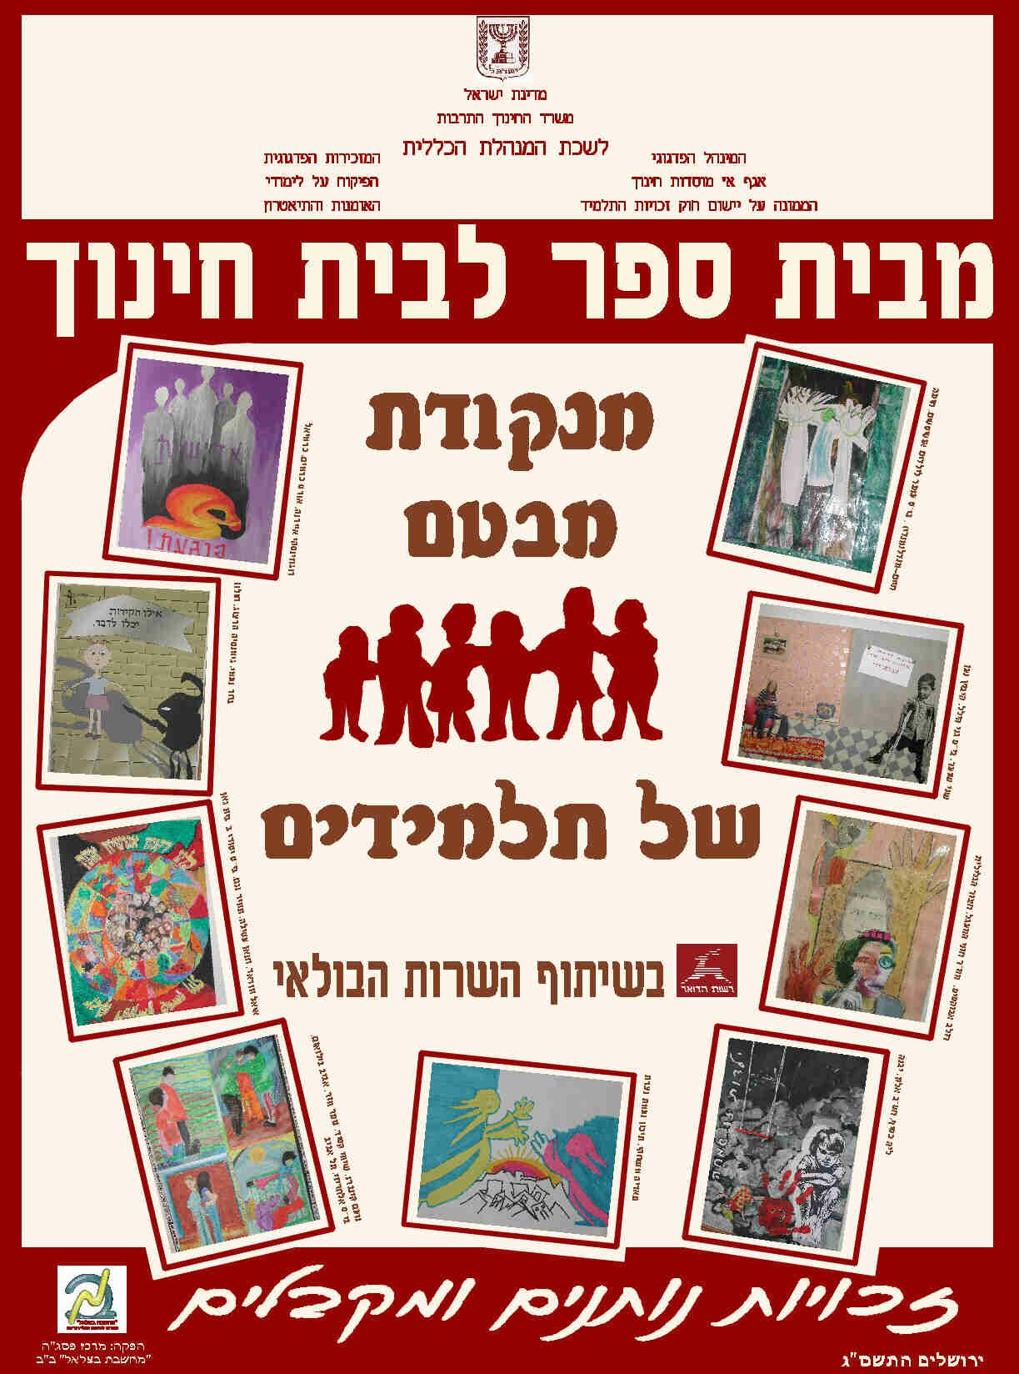

טיפוח תקשורת בין-אישית בכיתות א-ו'
ריכוז ועריכה: שמש זהבה – מנהלת המחלקה לחינוך לחיים בחברה, באגף לחינוך יסודי.
חברי המערכת: בלבין שושי, סגל טובה, צאירי אורית, קבלר חיה, רביב נעמי –
מדריכות מטה המחלקה לחינוך לחיים בחברה, באגף לחינוך יסודי.
לורבר אנדה – רפרנטית לחינוך לתקשורת המונים במחוז צפון.
שמרו על הקשר בינינו: נשמח לשמוע הצעות, רעיונות, הארות והערות
טלפון 5603283/4 - 02

